«Ақтөбе облысының білім басқармасы Әйтеке би ауданының
білім бөлімі» мемлекеттік мекемесінің «Еңбекту жалпы орта білім беретін мектебі» коммуналдық мемлекеттік
мекемесінің өзін-өзі бағалау нәтижелерінің
ҚОРЫТЫНДЫСЫ

Еңбекту
2023

1.Білім беру ұйымының жалпы сипаттамасы.
Білім беру ұйымының аталуы, орналасқан жері (заңды мекен-жайы және нақты орналасқан жері): «Ақтөбе облысының білім басқармасы Әйтеке би ауданының білім бөлімі» мемлекеттік мекемесінің «Еңбекту жалпы орта білім беретін мектебі» коммуналдық мемлекеттік мекемесі; Қазақстан Республикасы, Ақтөбе облысы, Әйтеке би ауданы, Қарабұтақ ауылдық округі, Еңбекту ауылы, Н.Әлдекешов көшесі, 3 ғимарат. Заңды тұлғаның байланыс деректері: телефон: 8(71339)71803, факс: 8(71339)71803, электронды почта: Enbektu JOBBM@mail.kz, web-сайт: https:// Aitekebi.enbektu.edu.kz
Заңды тұлға өкілінің байланыс деректері: мектеп директоры Калмурзина Балгул Тугиркызы, лауазымға тағайындау туралы бұйрық № 166, 27.11.2012ж ««Еңбекту орта мектебі» мемлекеттік мекемесінің директоры қызметіне Б.Калмурзинаны тағайындау туралы».
Құқық беруші және құрылтайшы құжаттар: Ақтөбе облысы әкімдігінің 2020 жылғы 23 желтоқсандағы №469 қаулысымен бекітілген «Ақтөбе облысының білім басқармасы Әйтеке би ауданының білім бөлімі» мемлекеттік мекемесінің «Еңбекту жалпы орта білім беретін мектебі» коммуналдық мемлекеттік мекемесінің жарғысы. Заңды тұлғаны мемлекеттік қайта тіркеу туралы анықтама берілген күні – 16.01.2021ж. Берген мекеме: ҚР Әділет министрлігі Ақтөбе облысының әділет департаменті Хромтау ауданаралық әділет басқармасы.
Рұқсат етуші құжаттар: білім беру қызметіне лицензия №KZ171AA00020653, берілген күні – 28.01.2021ж, лицензиар: "Қазақстан Республикасы Білім және ғылым министрлігінің Білім және ғылым саласында сапаны қамтамасыз ету комитетінің Ақтөбе облысының білім саласында сапаны қамтамасыз ету департаменті" мемлекеттік мекемесі. Лицензияға қосымша № 001, берілген күні – 28.01.2021ж.
Мектепке дейінгі тәрбие мен оқыту саласындағы мектепалды даярлық класы қызметінің жүзеге асыруды бастағаны туралы хабарлама №KZ69RVK00034359, берілген күні - 07.04.2021ж.

Мектептің құрылтайшы құжаттары қоса салынды.
Мектеп ғимараты | 1985 жыл 16 қыркүйек
Сыйымдылығы | 60
Жалпы мәліметтері | Жалпы аумағы 736м² . Ғимарат ауқымы: 486 м²
қабаттылығы | 1-қабатты
Жылу жүйесінің түрі | қатты отын
Сумен қамтамасыз етілуі | орталықтандырылған
Білім беру тілі | қазақ
Педагог кадрлар саны | Барлығы- 25 мұғалім
кітапханшы | 1
Іс-қағаз жүргізуші | 1
Техникалық персонал саны | 17
Мектептің материалдық-техникалық базасы | 9
Сынып бөлмелерінің саны | 9
Жаңа үлгідегі кабинеттер саны | 3 (физика,химия,биология)
Интерактивті тақа | 1
Мектептің жұмыс уақыты | Жұмыстың басталуы: 7:45 мин  Жұмыстың аяқталуы: 19:05 мин
Ауысым саны | 2

Мектепте оқу-тәрбие процесінде білім алушыларға 25 педагог қызметкер білім береді.
2009 жылы мектепке өрттен сақтандыру дабыл қаққышы қондырылды.
2020 жылы 12 бейнебақылау қондырылды.
Мектепке 2008 жылы (құны-3 000 000 теңгеге) физика кабинеті, 2019 жылы Әйтеке би ауданының білім бөліміне қарасты «Комсомол ЖОББМ» КММ-нің балансындағы (құны – 409700 теңге) химия кабинеті берілді. 2022 жылы (құны -2 448 880 теңге) биология кабинетімен жабдықталды.

12-тармақ. Оқыту нәтижелеріне бағдарлана отырып, бастауыш, негізгі орта және жалпы орта білім беру мазмұнына өлшемшарттар:
1.Білім беру ұйымының басшысымен бекітілген жұмыс оқу жоспары мен сабақтар кестелерінің болуы және Қазақстан Республикасы Оқу-ағартуминистрінің 2022 жылғы 3 тамыздағы № 348 бұйрығымен бекітілген бастауыш, негізгі орта және жалпы орта білім берудің мемлекеттік жалпыға міндетті білім беру стандарты(нормативтік құқықтық актілерді мемлекеттік тіркеу тізілімінде № 29031 болып тіркелген) талаптарына және Қазақстан Республикасы Білім және ғылым министрінің 2012 жылғы 8 қарашадағы № 500 бұйрығымен бекітілген (нормативтік құқықтық актілерді мемлекеттік тіркеу тізілімінде № 8170 болып тіркелген) бастауыш, негізгі орта және жалпы орта білім берудің үлгілік оқу жоспарларына (бұданәрі – ҮОЖ) сәйкестігі;
Талдау нәтижелері: 2022-2023 оқу жылдары бойынша Қазақстан Республикасы Білім және ғылым министрінің 2012 жылғы 8 қарашадағы № 500 бұйрығымен бекітілген бастауыш, негізгі орта және жалпы орта білім берудің үлгілік оқу жоспарларына (бұдан әрі – ЖББ ҮОЖ) және МЖМБС талаптарын басшылыққа алып жұмыс оқу жоспары жасалған. 1-11-сыныптарға арналған жұмыс оқу жоспарларында оқу пәндері мен сағат сандары үлгілік оқу жоспары бойынша құрылған. Үлгілік оқу жоспарларына сәйкес жұмыс оқу жоспарында бастауыш, негізгі орта және жалпы орта білім беру бойынша апталық жүктеме білім беру салалары бойынша пәндерден берілген. Оқу пәндерінің (сабақ) тізбесі апта бойынша жұмыс оқу жоспарына сәйкес регламенттеліп, барлық білім алушылар оқып білуге міндетті оқу пәндері мен білім алушылардың қажеттіліктеріне сәйкес білім беру ұйымы айқындаған құрамдас компонент жұмыс оқу жоспарында бекітілді. 10 -11 сынып оқушыларының өтініштері арқылы жаратылыстану-математикалық бағытта оқытылды.
2022 - 2023 оқу жылында бастауыш білім беруге 95,5 сағат, негізгі орта білім беруге 155 сағат, жалпы орта білім беруге 70 сағат, барлығы 320,5 сағат апталық жүктеме беріліп, бекітілген. 2022 - 2023 оқу жылдарының сабақ кестелері жасалып бекітілген. Кестеде аптадағы өтілетін пәннің атауы мен реті, сыныбы көрсетілген. Сабақ кестесі оқу жоспарына сәйкес жасалған. Мемлекеттік жалпыға міндетті білім беру стандарты бойынша берілген пәндер кестеде қамтылған. Сабақ кестесін құруда әрбір сыныптағы пәндер бойынша оқу сағаттарының нормалары, мектептің материалдық-техникалық базасы мен кадр ресурстары ескеріле отырып, автоматтандырылған (kundelik.kz) бағдарламаларды пайдалану арқылы жасалған. Білім алушылардың бір күндік және апта ішіндегі ой еңбегінің жұмысқа қабілеттілігі динамикасы ескерілген. Оқу-тәрбие үрдісінің жұмыс оқу жоспары мен сабақ кестелері білім берудің мемлекеттік жалпыға міндетті білім беру стандартына сәйкес әзірленген.
ҚОРЫТЫНДЫ: «Мектепке дейінгі тәрбие мен оқытудың, бастауыш, негізгі орта, жалпы орта, техникалық және кәсіптік, орта білімнен кейінгі білім берудің мемлекеттік жалпыға міндетті стандарттарын бекіту туралы» Қазақстан Республикасы Оқу-ағарту министрінің
2022 жылғы 3 тамыздағы № 348 бұйрығы 2-қосымша 3-тарау 29-тармақ, 3-қосымша 3-тарау 41-тармақ, 4-қосымша 3-тарау 31-тармаққа сәйкес келеді.
2.Қазақстан Республикасы Білім және ғылым министрінің 2013 жылғы 3 сәуірдегі № 115 бұйрығымен бекітілген (нормативтік құқықтық актілерді мемлекеттік тіркеу тізілімінде № 8424 болып тіркелген) жалпы білім беретін пәндер бойынша үлгілік оқу бағдарламаларына (бұдан әрі – ЖББ үлгілік оқу бағдарламалары) сәйкес жүзеге асырылатын оқу пәндерінің базалық мазмұнын игеру;
Талдау нәтижелері: Үлгілік оқу жоспарлары сәйкес 2022-2023 оқу жылдарының оқу жұмыс жоспарлары, сынып журналдары мен сабақ кестелері жасалып, мектеп директорымен бекітілген.
2022-2023 оқу жылында 1-11 сынып аралығында 11-сынып жинағы бекітілген. Оқу бағдарламаларын базалық мазмұны "Жалпы білім беру ұйымдарына арналған жалпы білім беретін пәндердің, таңдау курстарының және факультативтердің үлгілік оқу бағдарламаларын бекіту туралы" Қазақстан Республикасы Білім және ғылым министрінің 2013 жылғы 3 сәуірдегі №115 бұйрығына, «Жалпы білім беру ұйымдарына арналған жалпы білім беретін пәндердің, бастауыш, негізгі орта және жалпы орта білім деңгейлерінің таңдау курстарының үлгілік оқу бағдарламаларын бекіту туралы» Қазақстан Республикасы Оқу-ағарту министрінің 2022 жылғы 16 қыркүйектегі № 399 бұйрығы сәйкес жасалып бекітілген. Пәндер бойынша оқу бағдаламаларында оқу пәнінің мазмұны, тыңдалым, айтылым, оқылым, жазылым әрекетінің түрлері қамтылған. Оқу жылына арналған оқу мақсаттары қамтылған, бөлімдер мен тақырыптарды меңгеруге жұмсалатын сағат саны көрсетілген, ұзақ мерзімді жоспарға сәйкес бөлімшелерге арналған сағат саны бөлінген, күнтізбелік-тақырыптық жоспарды педагогтар әзірлеп мектептің пән бойынша әдістемелік бірлестік отырысында қарастырып, бекітілген. Оқу бағдарламаларының мазмұны пәндер бойынша негізгі дағдыны үйренуге бағытталып жасалды. Талдау, бағалау және шығармашылық ойлауын дамытуға ықпал ететін түрлі тапсырмалар пәнге сәйкес көрсетілген. Бөлімдер мен бөлімшелердің атаулары нақтыланып, оқыту мақсаттарының реті айқындалған. Оқу бағдарламаларында білім алушылардың зерттеушілік дағдыларын қалыптастыруға бағытталған зертханалық және практикалық жұмыстарды орындау қарастырылған. Практикалық және зертханалық жұмыстар талдауға, жинақтауға, бағалауға, болжауға, есептеуге, түсіндіруге, құбылыстар мен процестердің сапалық және сандық сипаттарын анықтауға, жобалық тапсырмалар орындауға, тәжірибелер және эксперименттер жасау дағдыларын қалыптастыруға бағытталған. Практикалық және зертханалық, бақылау және қорытындылау жұмыстарының міндетті минимумы аяқталған. Оқу жылы ішінде бағдарламаларында анықталған бөлімдерді оқытудың бірізділігі сақталып, үлгілік оқу бағдарламаға сәйкес білім беру жүзеге асырылған.
Сабақтарды есепке алу үшін оқушылармен /күнделік кз./электронды журналы жүргізілген, оқу бағдарламасына сәйкес өткізілген сабақтар /күнделік кз./ электронды журналдарына енгізілген. Білім беру ұйымының оқу пәндерінің базалық мазмұны жалпы білім беру ұйымдарына арналған жалпы білім беретін пәндердің үлгілік оқу бағдарламаларына сәйкес келеді. Пәндердің базалық білім мазмұны игерілген. 1-сынып оқушыларының дайындық деңгейіне қойылатын талаптар ескерілген.
Оқу жылдары | І тоқсан | ІІ тоқсан | ІІІ тоқсан | ІV тоқсан | жылдық
2022-2023 | 55,56% | 52,94% | 52,83% | 56,6% | 56,6%
Үлгермеуші оқушы жоқ. Білім сапасы төмен сыныптар бақылауға алынып, қосымша дайындық жұмыстары ұйымдастырылған. Тоқсандардың қорытындысы бойынша әрбір тоқсанның соңында педагогикалық кеңесте білім алушылардың оқу-үлгерім деңгейі мен сыныптар бойынша өсу, кему өзгерістері талқыланып отырған. Оқу пәндерінің базалық мазмұнын барлық оқушылар игергендігі анықталды.
ҚОРЫТЫНДЫ: «Мектепке дейінгі тәрбие мен оқытудың, бастауыш, негізгі орта, жалпы орта, техникалық және кәсіптік, орта білімнен кейінгі білім берудің мемлекеттік жалпыға міндетті стандарттарын бекіту туралы» Қазақстан Республикасы Оқу-ағарту министрінің 2022 жылғы 3 тамыздағы № 348 бұйрығы 2-қосымша 2-тарау 10-24 тармақ, 3-қосымша 2-тарау 11,22,37 тармақ,4-қосымша 2-тарау 13,14,24,25-тармаққа сәйкес келеді.

3. Білім алушылардың таным мәселелерін шешуге және субъективті жаңа білімді меңгеруге, ұлттық дәстүрлерді, мәдениетті зерделеуге және жалпыадамзаттық құндылықтарды дарытуға бағытталған тәрбие жұмысын іске асыру

Талдау нәтижелері: Еңбекту жалпы орта білім беретін мектебінде2022-2023 оқу жылына жалпы адамзаттық құндылықтарды дарытуға бағытталған, өз Отанын, елін, жерін құрметтейтін, салт-дәстүрін ұмытпай жаңғырту мақсатында жұмыс жасайтын тұлғаны қалыптастыру мақсатында тәрбие жоспары құрылды. Тәрбие жоспарын жасауда басшылыққа алынған құжаттарға 2022-2023 жылы оқу жылында арналған жылдық тәрбие жоспары, 2022-2023 оқу жылында Қазақстан Республикасының жалпы орта білім беретін ұйымдарында оқу процесін ұйымдастыру ерекшеліктері туралы әдістемелік нұсқау хатының тәрбие бөлімі бойынша, Қазақстан Республикасының Білім мен ғылым министрлігінің 2019 жылғы 15 сәуірдегі№145 бұйырығымен бекітілген тәрбиенің тұжырымдамалық негіздері. Қ.Р Үздіксіз Білім беру жүйесіндегі тәрбие тұжырымдамасы облыстық білім басқармасының 19.08.2019 жылғы №252 бұйрығымен бекітілген Ақтөбе облысы бойынша 2019-2024 жылдарға арналған тәрбие жұмысының бағытты бағдарламасын басшылыққа алып негізінен 8 бағытта жасалды. Тәрбие жоспарында сабақтастық тұтастық жүйелілік қағидалары сақталған. Әр бағытты жүзеге асыруда іс-шаралар жоспарланған. Сонымен қатар іс- шаралардың ұйымдастрыу нысандары мен әдіс-тәсілдері мектеп оқушыларының өз ерекшеліктері мен тәжірибесіне байланысты көрсетілген.Ақтөбе облысында жастар мен балаларға тәрбие берудегі «Рухани жаңғыру» бағдарламасын іске асыру жағдайындағы тәрбиенің тұжырымдамалық негіздерін қабылдау Қазақстан Республикасының Конституциясы , ҚР «Білім туралы Заңы», Үздіксіз білім беру жүйесіндегі тәрбие беру концепциясы, «ҚР-ның бала құқығын қорғау» , «Балалар құқығы» Концепциясы, «Діни қызмет діни бірлестік ҚР», «Неке және отбасы», «ҚР азаматтарының денсаулығын қорғау туралы», ҚР Президенті Н.Ә.Назарбаевтың Қазақстан халқына жолдауы «Қазақстан жаңа жаһандық нақты ахуалда : өсім, реформалар, даму»Қазақстан Республикасының білім беруді дамытудың 2011-2020 арналған мемлекеттік бағдарламасы ; Қазақстан Республикасының «Жасыл экономика» көшу жөнінде 2013-2020 жылдар арналған тұжырымдама; Қазақстан Республикасының 2015-2025 жылдарға арналған сыбайлас жемқорлыққа қарсы стратегиясы; «Барлық білім беру ұйымдарында оқытудың тәрбиелік құрамдасын күшейту жөніндегі кешенді жоспары»; Қазақстан-2020: болашаққа жол ҚР мемлекеттік жастар саясаты 2020 тұжырымдамасы Қазақстан Республикасының үздіксіз білім беру жүйесіндегі тәрбие тұжырымдамасы басшылыққа алынады.Қазақстан Республикасы Президенті Н.Ә.Назарбаевтың «Болашаққа бағдар: рухани жаңғыру» атты тәрбие жүйесінің жаңа форматтағы жобалары енгізілді.
1 қыркүйек Білім күніне орай барлық сыныптарда ашық тәрбие сағаты ұйымдастырылды.Тәрбие сағатына қонақтар шақырылып тақырып аясында мәліметтермен бөлісілді.
Білім күніне орай ұйымдастырылған сабақтар мектеп инстаграмм парақшасына жарияланды.
«Ұстаздар күні» мерекесі аясында мектепішілік «Ұстаз-ұлы тұлға» тақырыбында апталық жұмыс ұйымдастырылды. Апталық барысында барлық сыныптарда ашық тәрбие сағаттары өткізілді. «Жас Ұлан» ұйымы мүшелері ұстаздарды құттықтау мақсатында мерекелік ашық хаттар жасап құттықтады. «Дублер күні» ұйымдастырылып, оқушылар мұғалімдер орнын алмастырды.
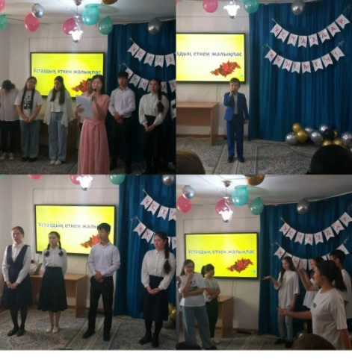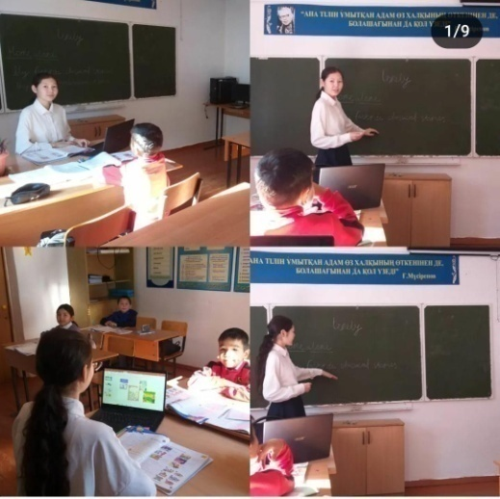
Тәуелсіздік мерекесіне орай мектебімізде «Тәуелсіз елдің ұланымыз» тақырыбында апталық жұмыс ұйымдастырылды. Апталық жоспарға сай барлық сыныптарда ашық тәрбие сағаттар ұйымдастырылды. Тәуелсіздік тақырыбы аясында сыныптан тыс жұмыстар, спорттық шаралар ұйымдастырып өткізді.
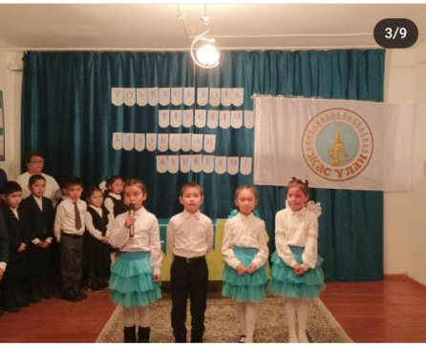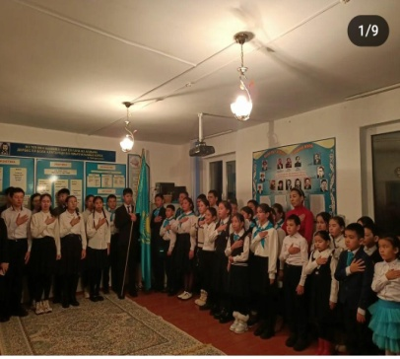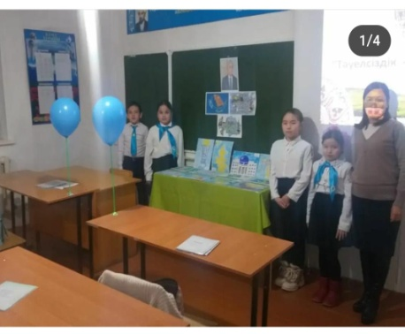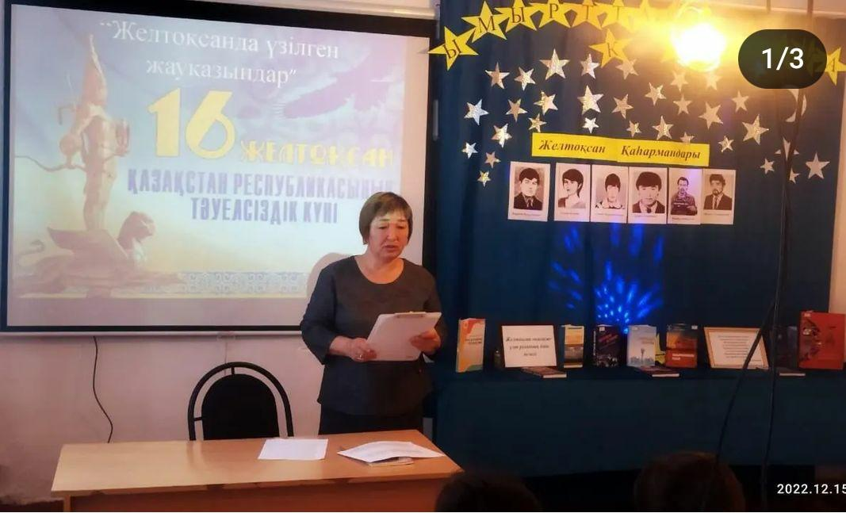
8 наурыз мерекесіне орай мектебімізде«Ана бақыты – бала бақыты» атты тақырыпта апталық жұмыс ұйымдастырылды. Апталық жұмыс барысында барлық сыныптарда аналар, әжелер, жеңгелерді қонаққа шақырып ашық тәрбие сағаты өтті.
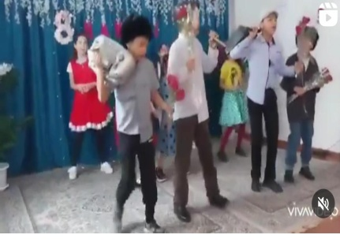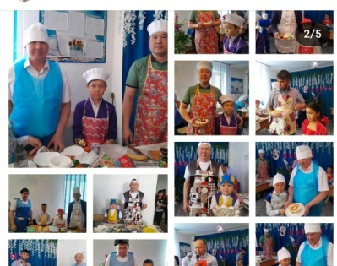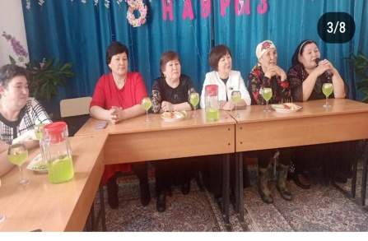

22 наурыз мерекесіне орай «Қош келдің, әз Наурыз!»ұйымдастырылды. Ұлттық ойындар ойналып ұлттық тағамдар күні болып ұйымдастырылды.22 наурыз мерекесіне орай барлық сыныптарда тәрбие сағаты өткізілді.

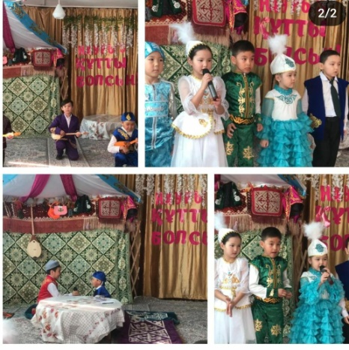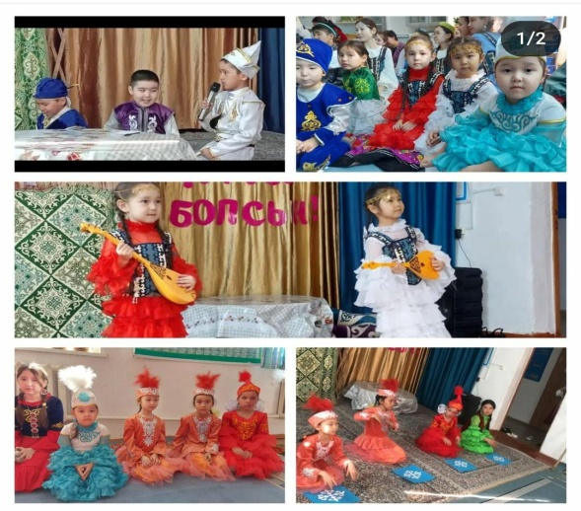

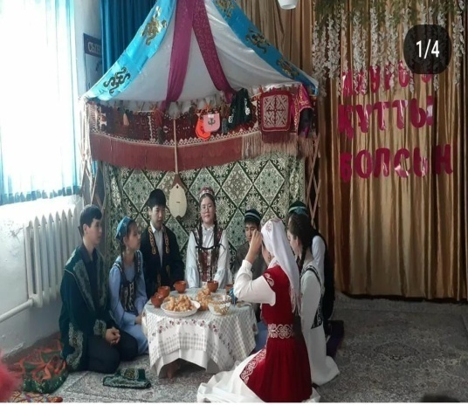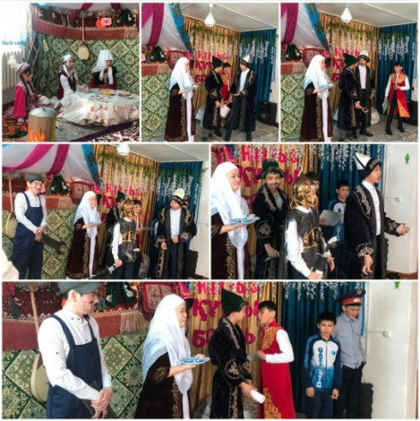

Мектебімізде «Экологиялық сағат» жұмысы өте белсенді түрде ұйымдастырылды.Жұмыс барысында барлық сыныптарда тәрбие сағаттары ұйымдастырылса, тәрбие саласы мамандарымен бірге ағаш отырғызу, аула тазалау жұмыстары еріктілер жұмысы аясында жүрді. Мектеп оқушылары аталған шараларға ерікті түрде келіп белсенділік таныты.

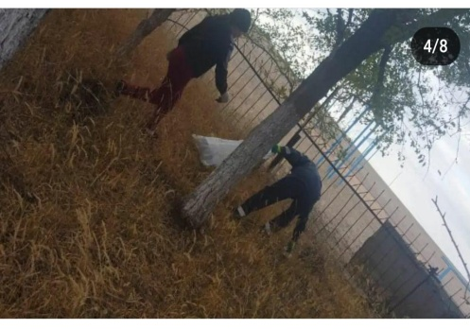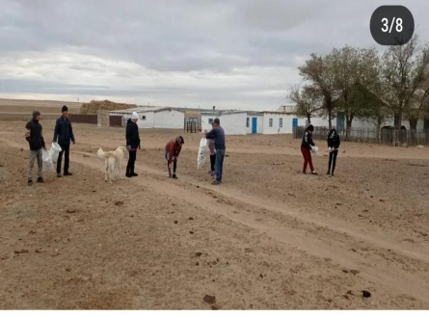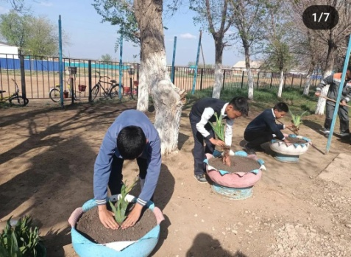

«Ақжүніс» қыздар клубының жұмысы аясында мектебімізде жоспарға сай ұйымдастырылды. Қыздар арасында түрлі кездесулер, танымдық сабақтар ұйымдастырып өткізді. Қыздардың тазалығы, ұқыптылығы, белсенділігі, оқу үлгерімі тақырыптары аясында кездесулер өткізілді.

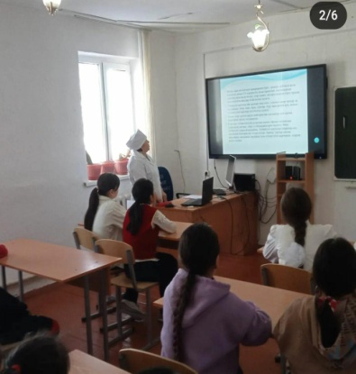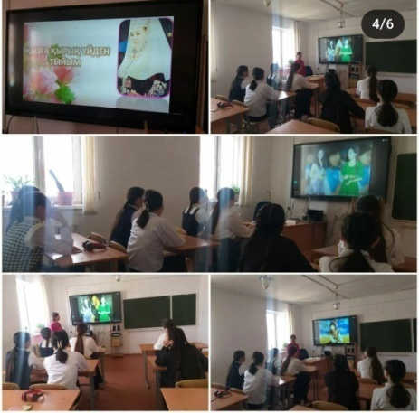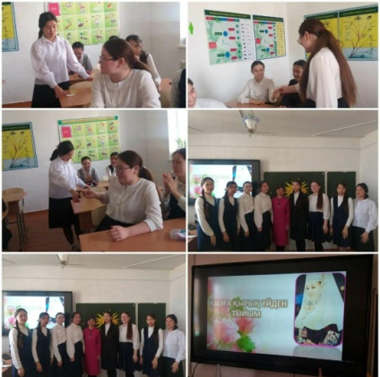

Сыбайлас жемқорлықтың алдын алу мақсатында мектебімізде сынып сағаттары, сурет көрмесі өткізілді.

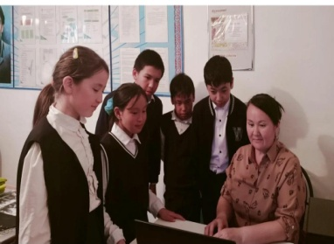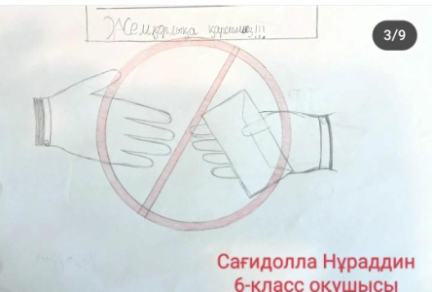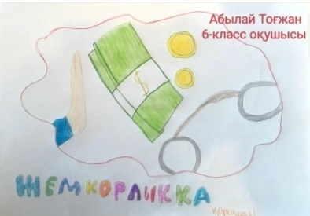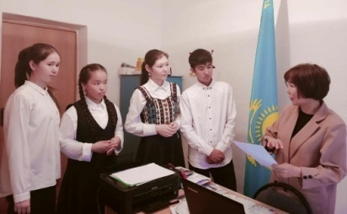
Зорлық-зомбылықтың алдын алу мақсатында мектебімізде жоспарға сай жұмыс ұйымдастырылды.Жұмыс барысында барлық сыныптарда тәрбие сағаты ұйымдастырылды. Сыныптармен тәрбие саласы мамандары түрлі деңгейдегі сыныптан тыс шаралар ұйымдастырды.
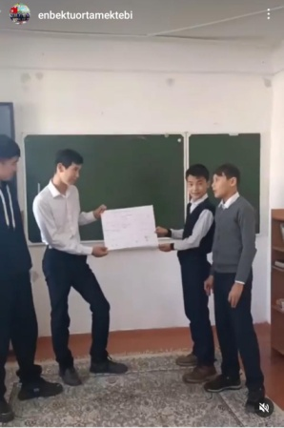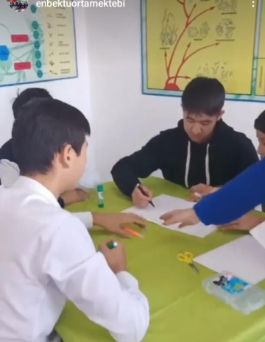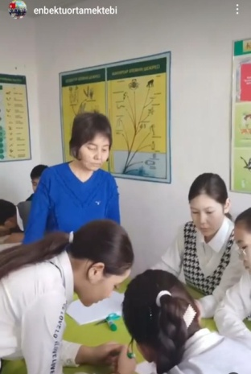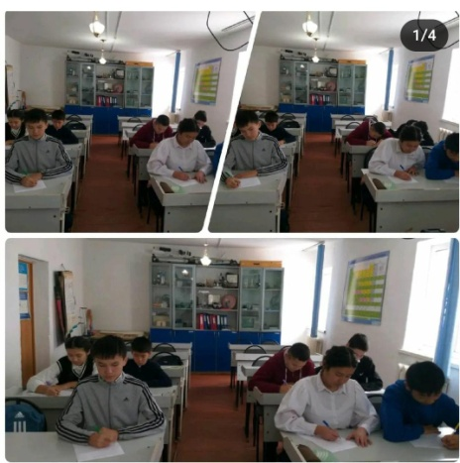

Рәміздерді насихаттау мақсатында мектепішілік сыныптарда тәрбие сағаты,мектепішілік шаралар ұйымдастырылды.
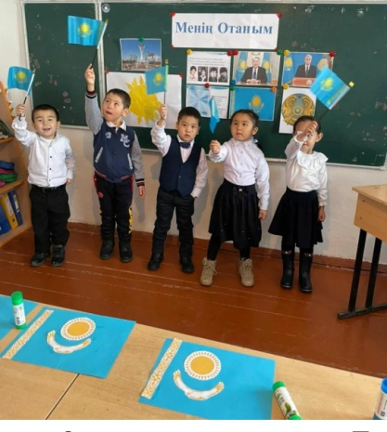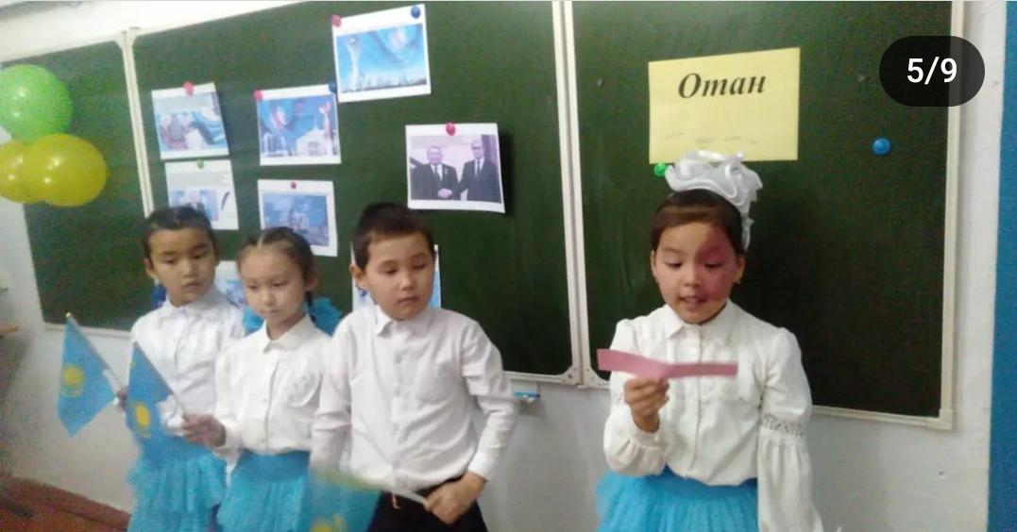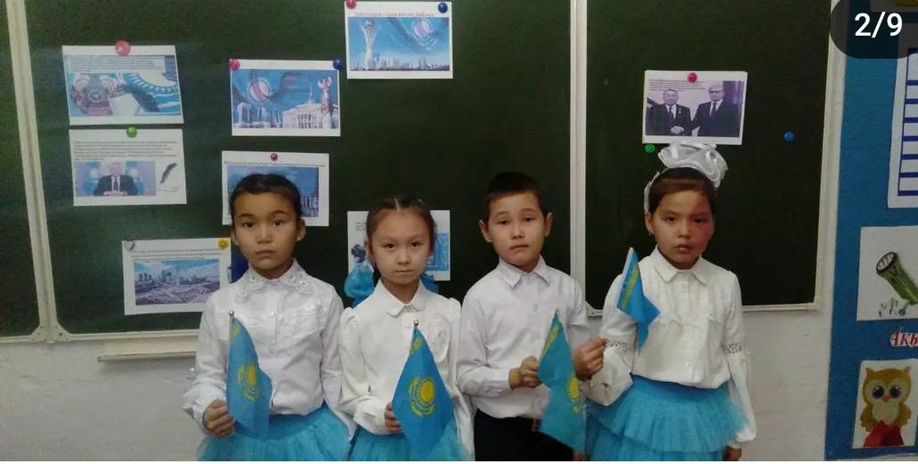

Жол қауіпсіздігінің алдын алу мақсатында мектебімізде жоспарға сай жұмыстар ұйымдастырылды. Барлық сыныптарда тәрбие сағаты өткізілді.
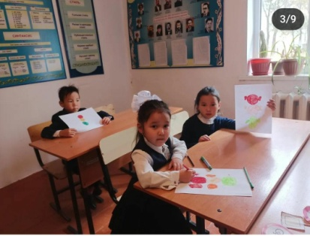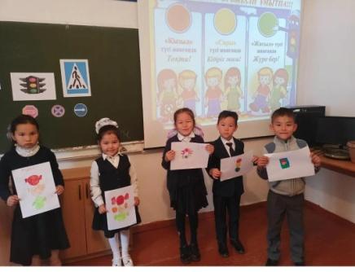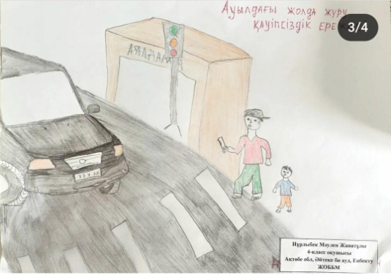
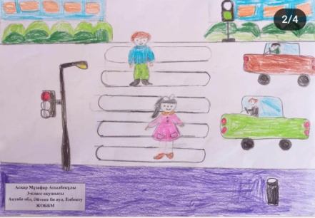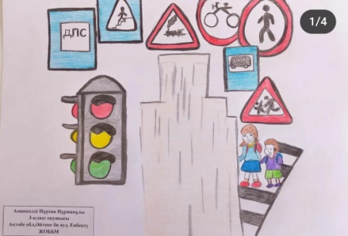

Жоғарыда кестеде көрсетілген іс-шараларда білім алушылардың тақырып аясында жаңа білімді меңгеруде, салт-дәстүрлерімізді сақтауда, жалпыадамзаттық құндылықтар аясында қоршаған ортаны қорғаудағы шараларға сынып жетекшілер, пән мұғалімдері белсенділік танытты. Олардың өз жоспарларында да осы шаралар аясында тақырыптар қойылған. Әрбір жаңа жұмысты өткізу алдында сынып жетекшілермен отырыс, тәрбие саласы мамандарымен отырыс өткізіледі. Алдын ала қандай жұмыстар қамтылатындығы айтылады. Сынып жетекшілер жаңа мәліметтерді қамтитын танымдық сабақтар, тәрбие саласы мамандары (психолог, тәлімгер, әлеуметтік педагог, кітапханашы, үйірме жетекшілері, АӘД жетекшісі ) өз бағыттары бойынша жұмыстарын ұйымдастырып өткізеді. «Театр сабақтары» жобасы бойынша мектеп оқушыларының театрға қызығушылығы өте жоғары. Оқушылар театр сабақтарына белсене қатысып отырды. Мектебімізде «Шаттық» театры жұмыс жасайды.
- Аудандық білім бөлімінің ұйымдастыруымен «Ең үздік театр» байқауы өтіп. Еңбекту
ЖОББМ «Шаттық»театры үздік нәтиже көрсетіп ІІІ орын алды.
2. Ұлт ұстазы –Ахмет Байтұрсынұлының 150 жылдығына орай «Қырық мысал»саханалық қойылымның аудандық кезеңінен Еібекту ЖОББ мектебінің оқушылары жүлделі І орын иеленді.
3.Әйтеке би аудандық мәдениет үйі «Замандас халықтық» театрының ұйымдастыруымен «Саханадан сәлем-2» аудандық театрлар арасындағы фистиваль- Байқауында Еңбекту ЖОББ мектебінің «Шаттық» театры «Менің атым Қожа»комедиясын қойып «Үміт» наминациясымен,15000 тгсертификатымен марапатталды.
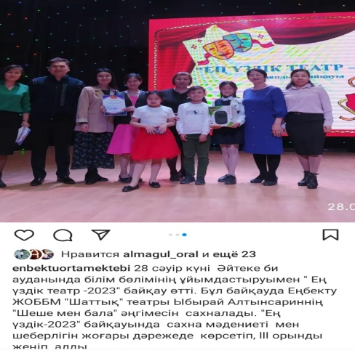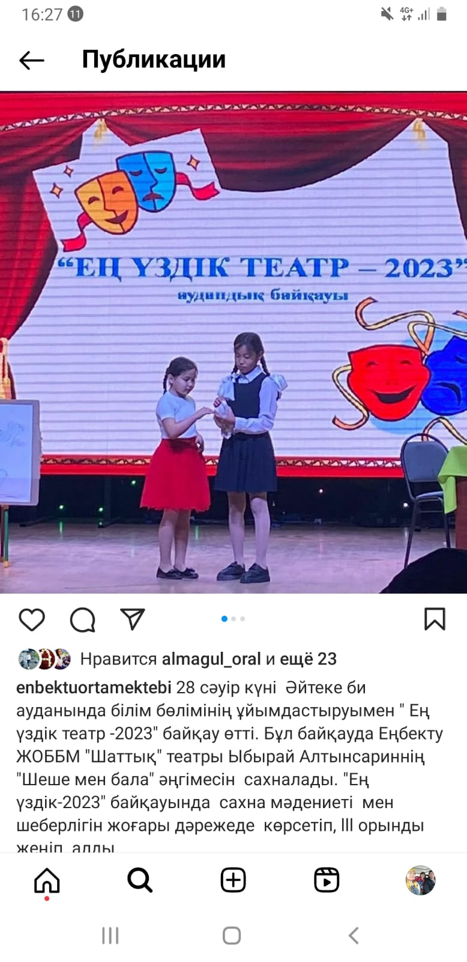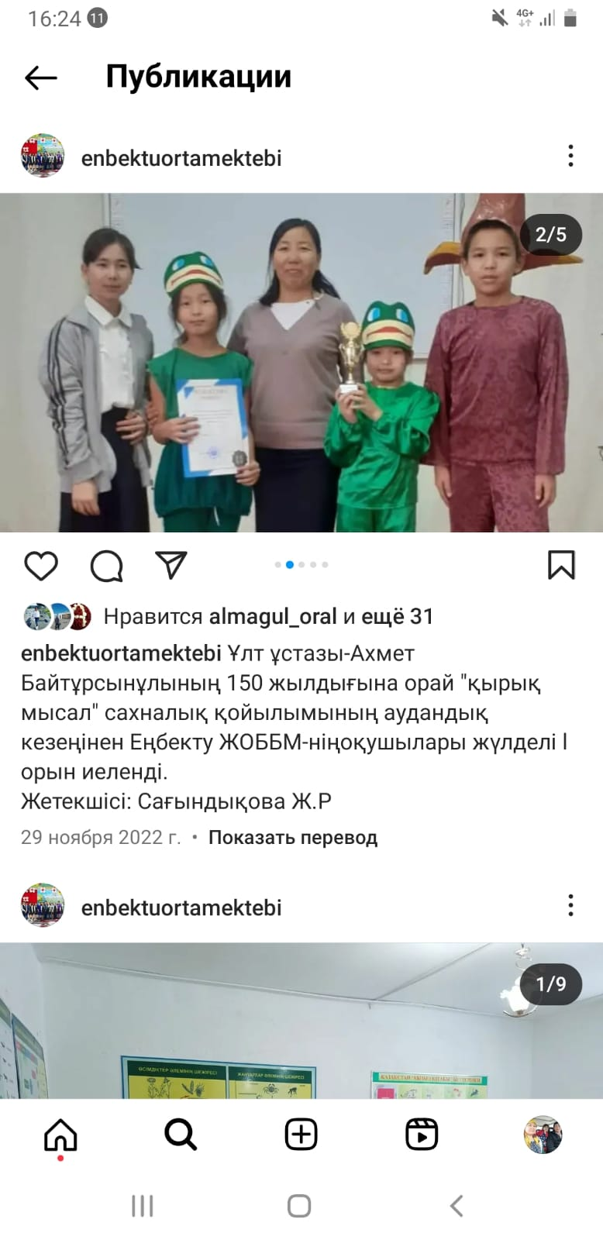

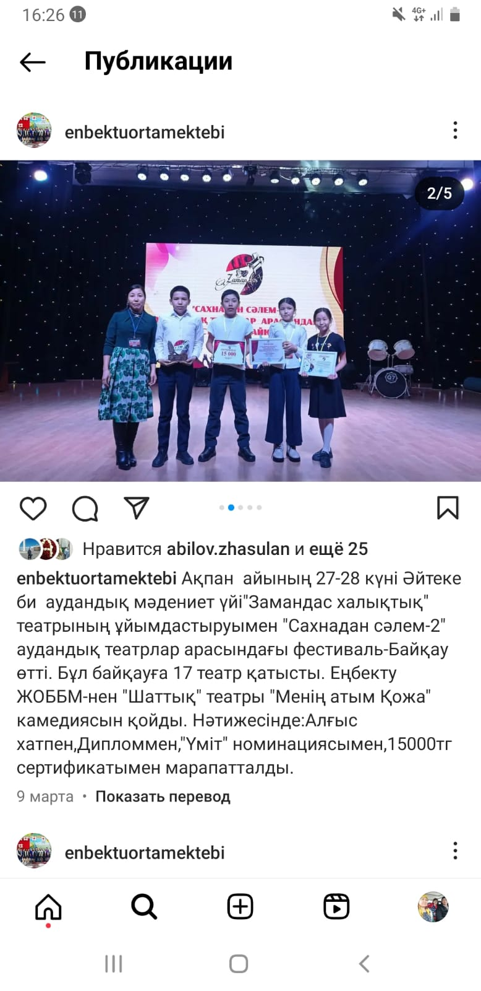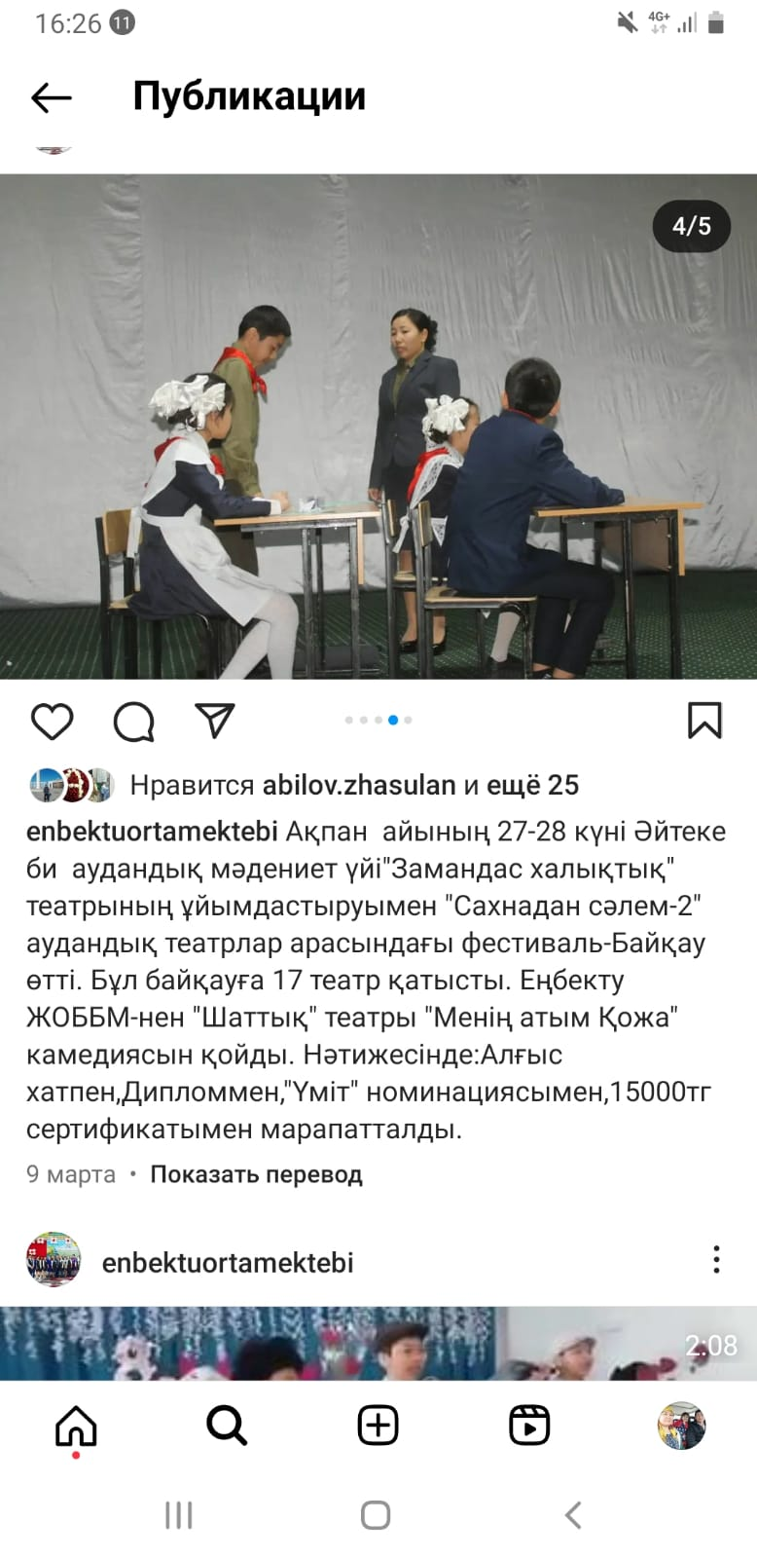

«Дебат »жобасы бойынша жұмыс жоспары құрылып жоспарға сай шаралар уақытыл өткізіліп отырады.
Жалпы білім беретін мектептер арасында шешендік шеберлікті дамыту,жас көшбасшыларды қолдау мақсатында ұйымдастырылған аудандық «ДОСТЫҚ,БІРЛІК, ТАТУЛЫҚ» атты пікірсайыс турнирінде белсенділік танытқаны үшін Еңбекту ЖОББ мектебінің «Болашақ фракциясы» марапатталды.
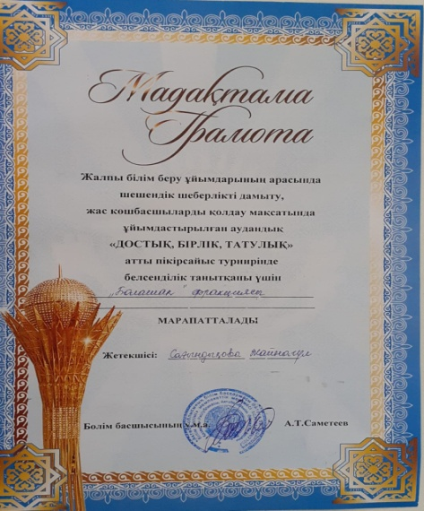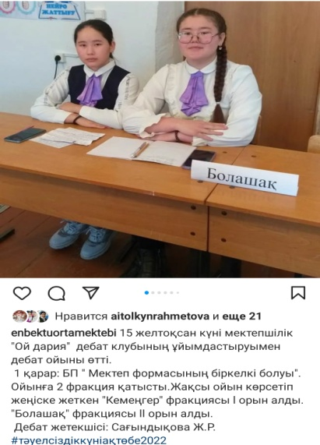
Мектептегі «Оқуға құштар» жобасының іске асырылуы
Көркем әдебиеттерге деген оқушылар мен ұстаздардың қызығушылығын арттыру.
Тәуелсіз Қазақстанның келешегі жас ұрпақты тәрбиелеп отырған мектеп дейтін болсақ, сол мектепте орналасқан кітапхана мынадай міндеттерді бірге атқарады:
Мектеп кітапханасы арқылы оқушыларды оқу мәдениетіне, кітапқұмарлыққа, білімпаздыққа тәрбиелеу.
Оқырманды оқуға басшылық етіп , оқушыларды кітап оқуға баулып, оқыған кітаптары арқылы дүние танымын кеңейтіп, көркем шығарманың кереметтігін сезініп, оны күнделікті өмірде пайдалана білуге тәрбиелеу.

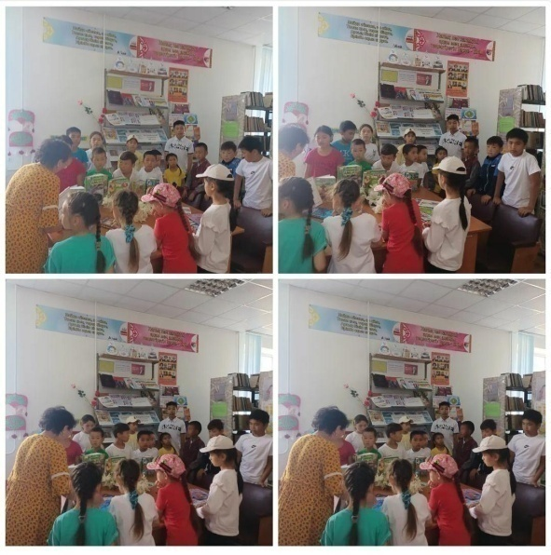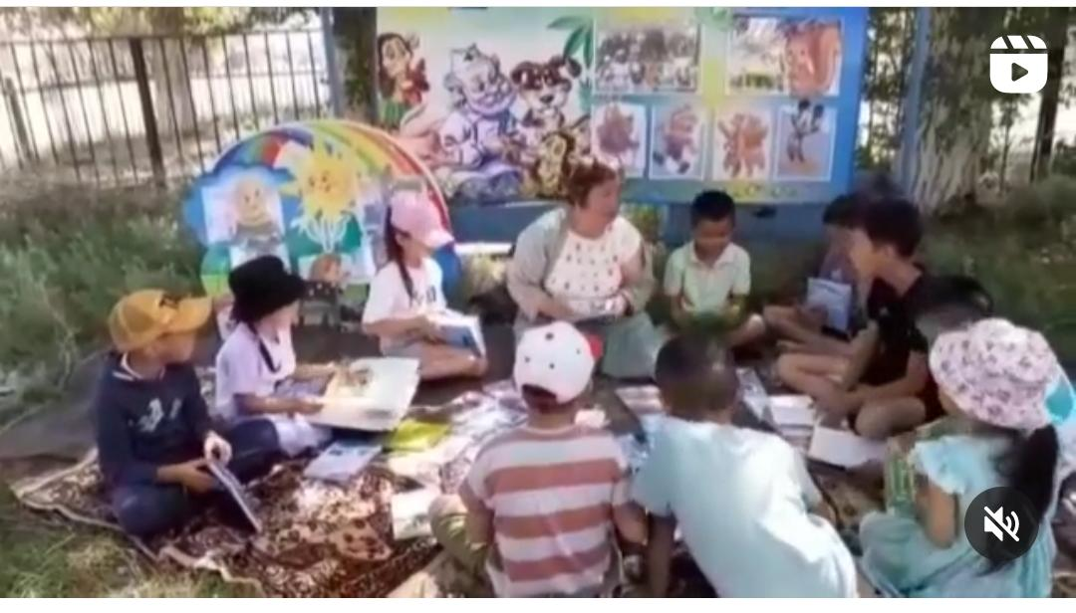

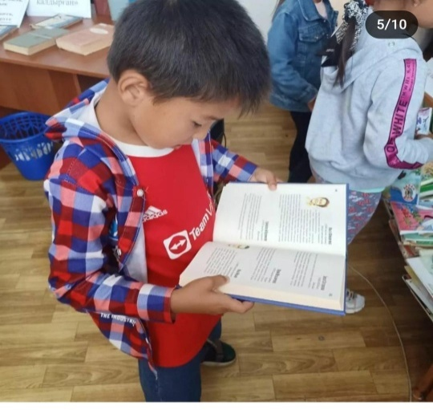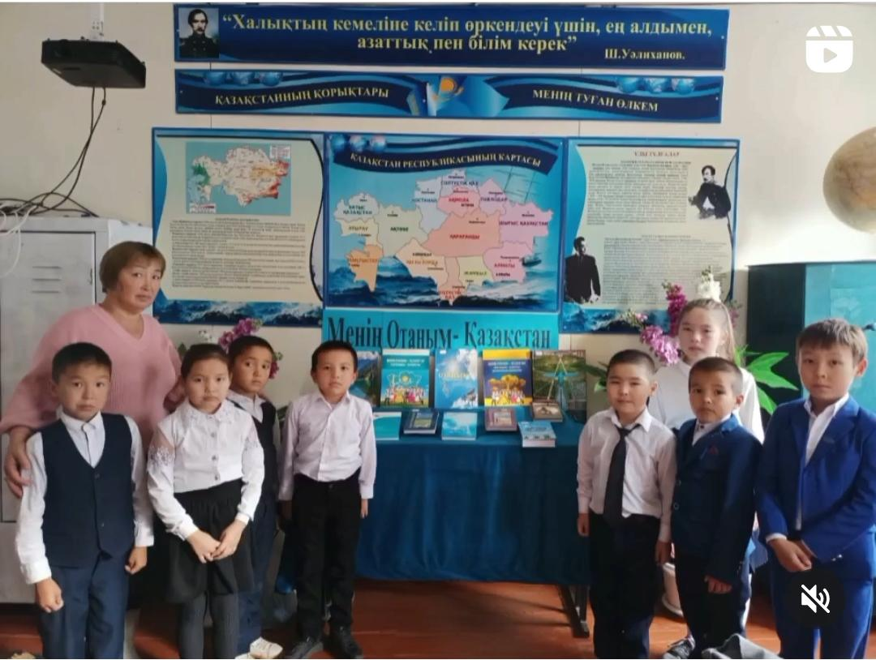
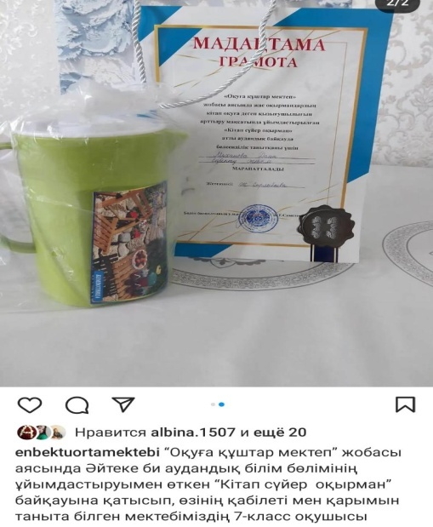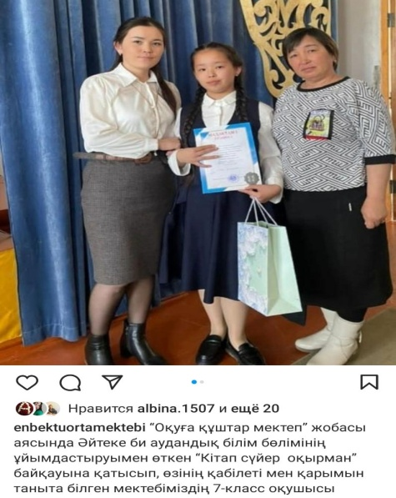
«Оқуға құштар мектеп» жобасы аясында Әйтеке би аудандық білім бөлімінің ұйымдастыруымен өткен «Кітап сүйер оқырман» байқауына қатысып, өзінің қабілеті таныта білген мектебіміздің 7- сынып оқушысы Маханова Дана ынталандыру сыйлығына ие болды.

Мектепішілік шахмат үйірмесі тұрақты түрде өткізіліп отырады.Оқушылардың қызығушылығы жоғары. Әр тоқсан сайын үйірмеге қатысатын оқушылар арасында сайыс өткізіліп отырады.
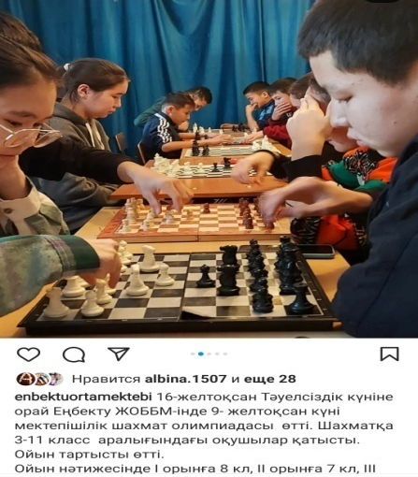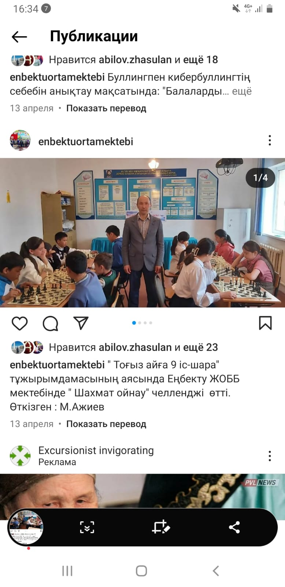
Аудандық білім бөлімінің ұйымдастыруымен Ыбырай Алтынсарин төсбелгісі иегері Байазит Құдайберген атындағы «Атажұрт» білімділермен жігерлілер сайысында ІІІ орын иеленді.
Рысқаи Төрехан Ақтөбе облысының шахмат федерациясының IV разряды алды.
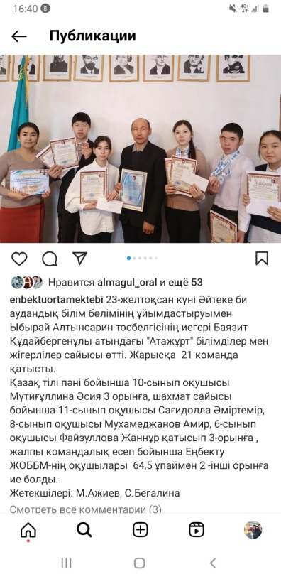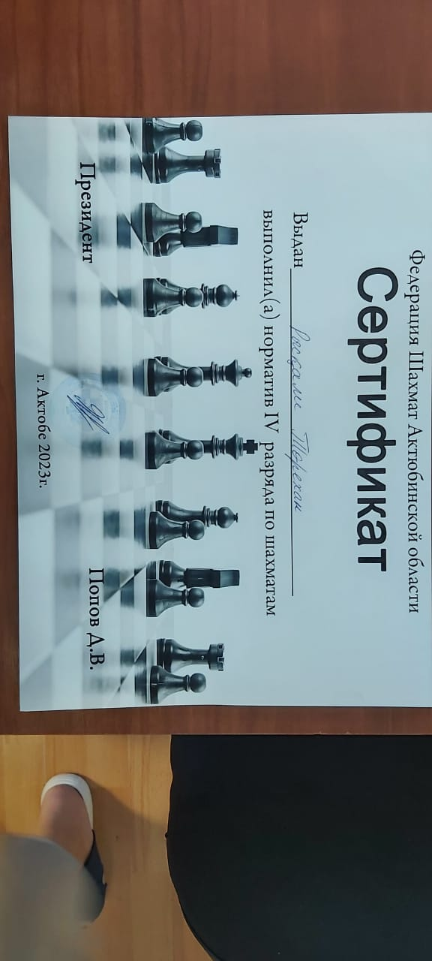
Оқушылардың денсаулығын сақтауғы және қалпына келтіруге, суицидтің алдын алуға арналған іс-шаралар
Еңбекту жалпы орта білім беретін мектебінде «Өміріңді бағала» тақырыбында психологиялық тренинг өтті. Мақсаты: «Өмір», «Бақыт» ұғымдарына ұғымдарына тереңірек үңілуге ықпал жасау. Өзінде бар құндылықтарды бағалай білуге үйрету және өмірге деген құштарлықтарын арттыру.
Қарабұтақ ауылдық полиция инспекторы А.Ахметалин құқықбұзушылықтың және келеңсіз оқиғалардың алдын алу, балаларды әлеуметтік желі беттеріндегі әр түрлі діни ағымдар мен келеңсіздікке апаратын әр түрлі ойындардан аулақ болуын қамтамасыз ету мақсатында«Тәрбиелеуді өзіңнен баста» тақырыбында ата-аналармен ақпараттық түсіндірме жұмыстарын жүргізді.
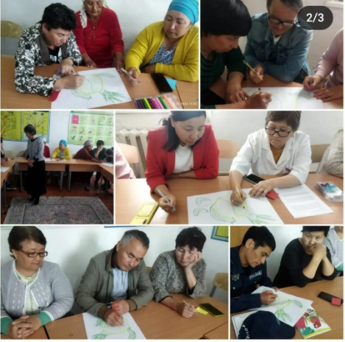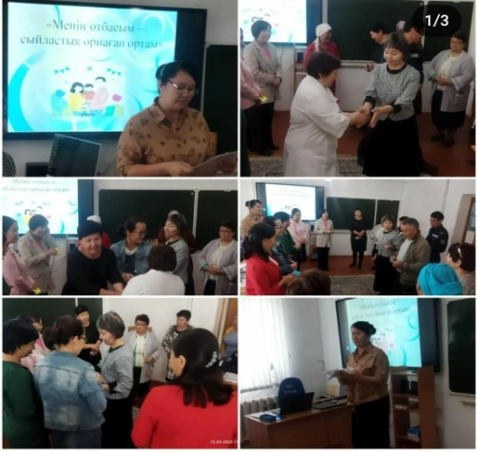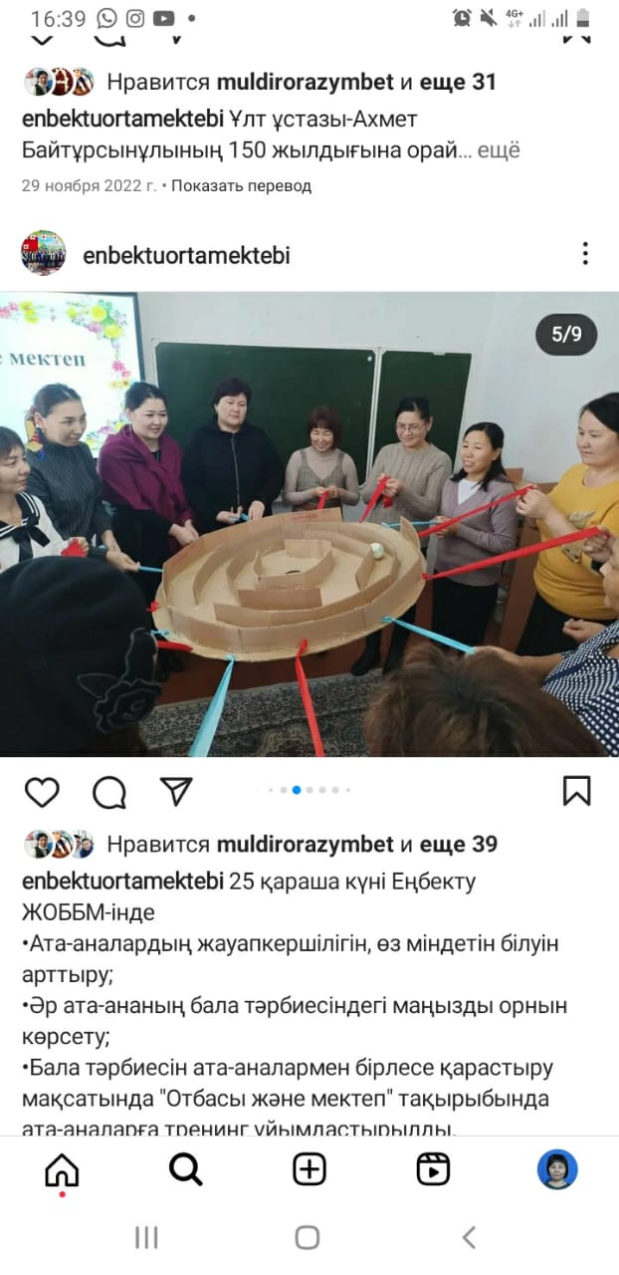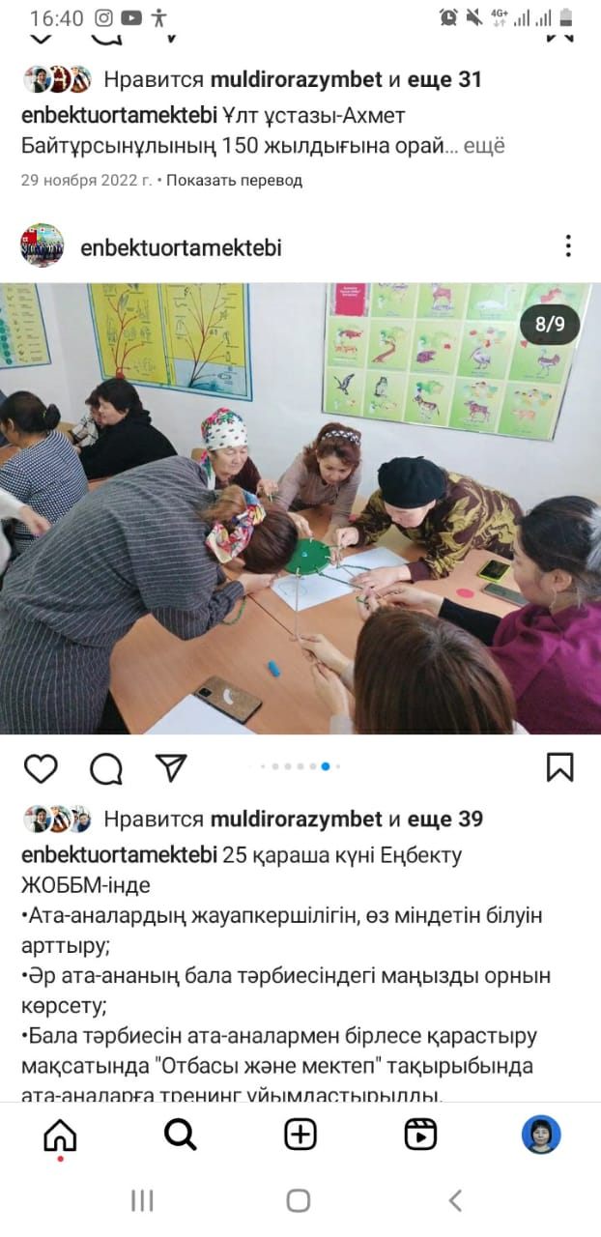

8-11 сынып оқушылары арасында оқушыларды зиянды заттардан аулақ болуға баулу және спортпен шұғылданып, салауатты өмір өмір сүру дағдысын қалыптастыру мақсатында « Біз нашақорлыққа қарсымыз» тақырыбында бірыңғай тәрбие сағаттары ұйымдастырылды.
8-11 сынып қыз балаларымен «Жасөспірім шақтағы ерте жүктіліктің алдын алу» тақырыбында мектеп мейірбикесімен кездесу ұйымдасытырылды. Кездесу барысында сауалнамалар алынып, ерте жүктіліктің зияны мен салдары түсіндіріліп, қыз балаларға беймезгіл уақытта жүрмеу керектігі, ішімдік ішкен, бөгде адамдардан сақтану керектігі туралы ескертіліді.
Мектеп мейірбикесі Г.Нұралина 8-10 сынып оқушыларына салауатты өмір салтын қалыптастыру, зиянды заттардың алдын алу мақсатында шылым шегудің зияны мен адам өміріне тигізер зардабы туралы түсінік жұмыстарын жүргізіп, жаднамалар таратты.
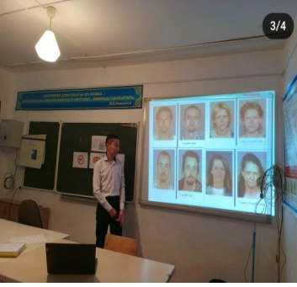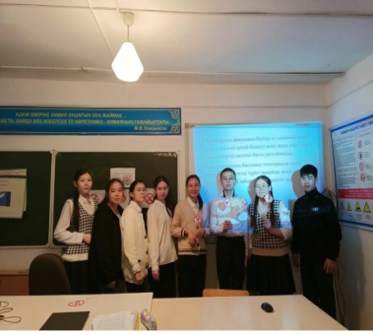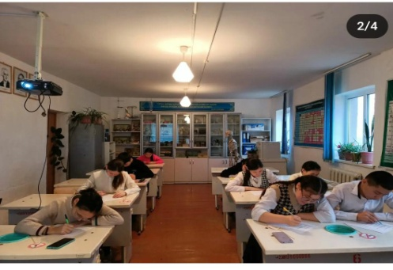
«Дастан» ер балалар клубы мүшелеріне «Құқық бұзушылықтың алдын алу –басты міндет» атты тақырыбында Әйтеке би ауданы полиция бөлімінің учаскелік полиция инспекторы полиция Ақылбек Ахметалинмен кездесу ұйымдастырылды. Кездесу барысында оқушыларға кәмелетке толмағандар арасында құқық бұзушылықтың және есірткіге қарсы түсіндірме жұмыстары жүргізілді.

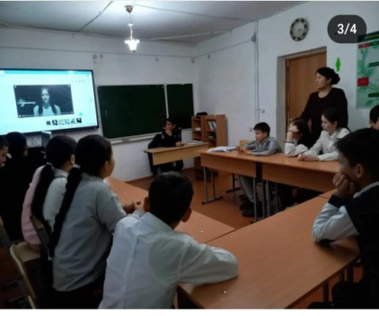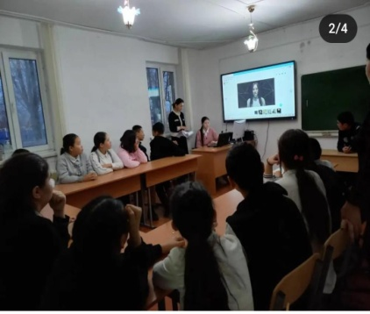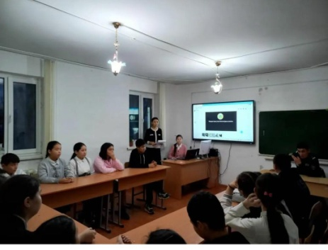

2022-2023 оқу жылында Балалар жылы аясында «Мектеп парламенті » білім алушылардың өзін-өзі басқару ұйымдарының ұйымдастыруымен президенттер арасында аудандық «Үздік көшбасшы-2022» атты байқауда ІІІ орын алғаны үшін Еңбекту ЖОББМ пезиденті Дүйсенбі Диас марапатталды.

. 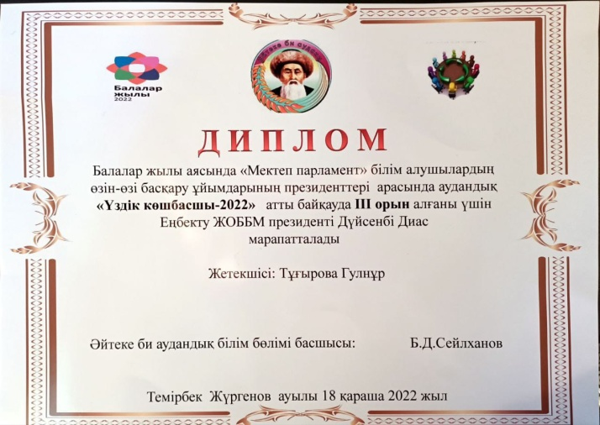

Еңбекту ЖОББМ «Ашық жүрек» еріктілер клубы бойынша ақпарат

Еңбекту ЖОББМ мектебінде Республика күніне орай мектеп тәлімгері және еріктілер мүшелері бірлесіп.
Халқымыздың тұла бойы мәдениеті, мінезі жақынына қамқор болу, мейірімділікпен жұмыла көмек көрсету сияқты қасиеттерден тұрады.Осыған байланысты қайырымдылық акцияларын ұйымдастырып, волонтерлік топтарды тарату мақсатында Еңбекту ЖОББ мектебінде «Ерікті болу ерлік» еріктілер тобы ауылымыздың жалғыз басты қарияларына көмек көрсетті
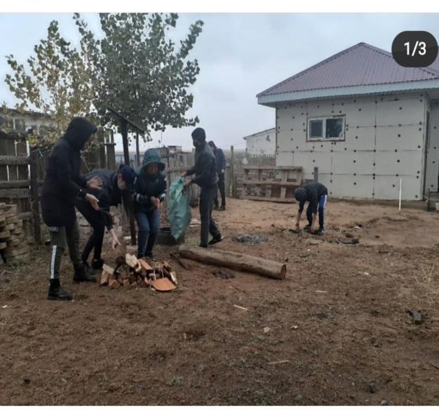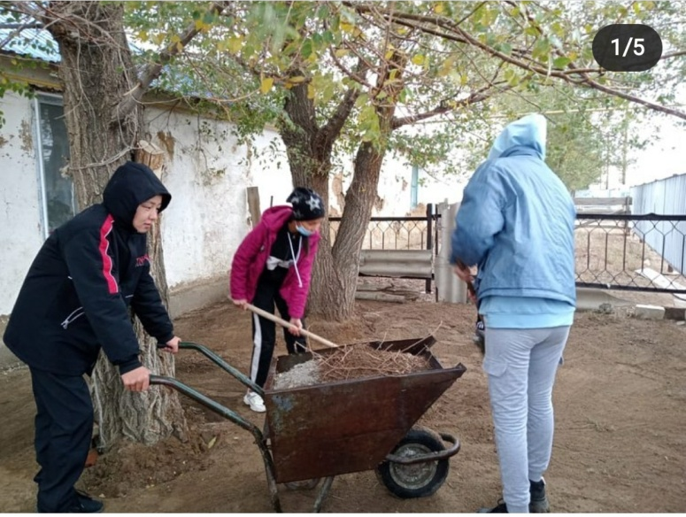

ҚОРЫТЫНДЫ: Білім алушылардың таным мәселелерін шешуге және субъективті жаңа білімді меңгеруге, ұлттық дәстүрлерді, мәдениетті зерделеуге және жалпыадамзаттық құндылықтарды дарытуға бағытталған тәрбие жұмысын іске асырылды.
4.Білім алушылардың рухани-адамгершілік, азаматтық-патриоттық, көркемдік-эстетикалық, еңбек және дене тәрбиесін іске асыруды қамтамасыз ететін жиынтығында сабақтан тыс іс-әрекеттің әртүрлі нысандарын ұйымдастыру сабақтан тыс іс-әрекеттің әртүрлі нысандарын ұйымдастыру

Талдау нәтижелері: 2022-2023 оқу жылдары білім алушыларға рухани – адамгершілік, көркем-эстетикалық бағытта тәрбие беру, жеке тұлғалық қабілеттерін дамыту мақсатында, қоғамдық-саяси сауатын күшейту бағытында мектеп жанынан үйірмелер ашылып, жұмыс жүргізілді. Үйірме жұмыстары сабақтан тыс уақытқа ұйымдастырылған. Сабақтан тыс жұмыстардың кестесі жасалды.

Үйірме кестесі
№ | Дүйсенбі | Сейсенбі | Сәрсенбі | Бейсенбі |  | Жұма
І-ауысым
1 | 09.00- .10.30 «Театр әлеміне саяхат»  6-класс |  | 09.00- .10.30 «Театр әлеміне саяхат»  6-класс
ІІ- ауысым
1 | 15.00- .16.30 «Театр әлеміне саяхат»  7-класс | 15.00-17.25  «Ой-Дария»дебат  8,9,10 | 15.00- .16.30  «Театр әлеміне саяхат»  7-класс | 15.00-16.35  «Ой-Дария»дебат  8,9,10,11 |  | 15.00-17.25  «Ой-Дария»дебат  8,9,10
2 |  |  | 3-класс  «Таңғажайып математика»  Сағ 18²⁵ | 2- класс  «Сандар сыры»  Сағ 17³⁵  4- класс  «Логика әлемі»  Сағ 18²⁵ |  | 1-класс  «Ғажайып математика»  Сағ 11⁰⁵
Секция кестесі
№ | Тақырыбы | Уақыты | Сыныбы |  | Жетекшісі
1 | Тоғызқұмалақ | Сейсенбі  Сағ 9⁰⁰-11³⁰ | 2,3,6 |  | С.Қожалепесов
2 | Теннис | Сәрсенбі  15⁰⁰-16³⁰ | 8,9 |  | Т.Әзбергенов
3 | Шахмат | Бейсенбі  Сағ 15⁰⁰-16³⁰  Сейсенбі  Сағ 9⁴⁵-10³⁰ | 3,4,5,6,7.8,10 |  | М.Ажиев
Мектептегі барлық үйірме, спорттық секция саны – 10
2022-2023 оқу жылында 59 оқушы оның 56 үйірме мен секцияларға тартылған. Мектептегі үйірмелер мен секциялар тізімі :«Театр», «Ой-Дәрия» , «Тоғызқұмалақ», «Ғажайып математика», «Сандар сыры», «Таңғажайып математика», «Логика әлемі»
және спорттық секциялар «Шахмат», «Тоғызқұмалақ» , «Теннис» Оқушылардың жеткен жетістіктері
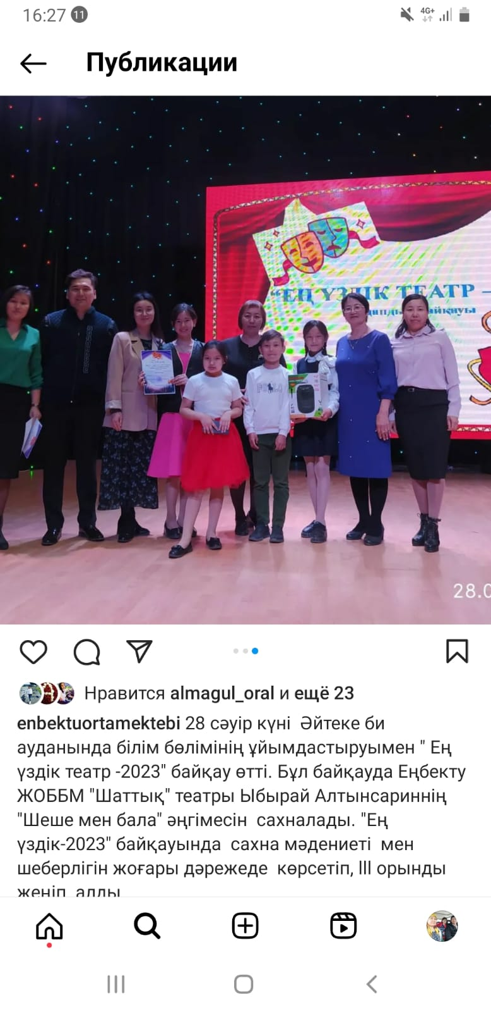

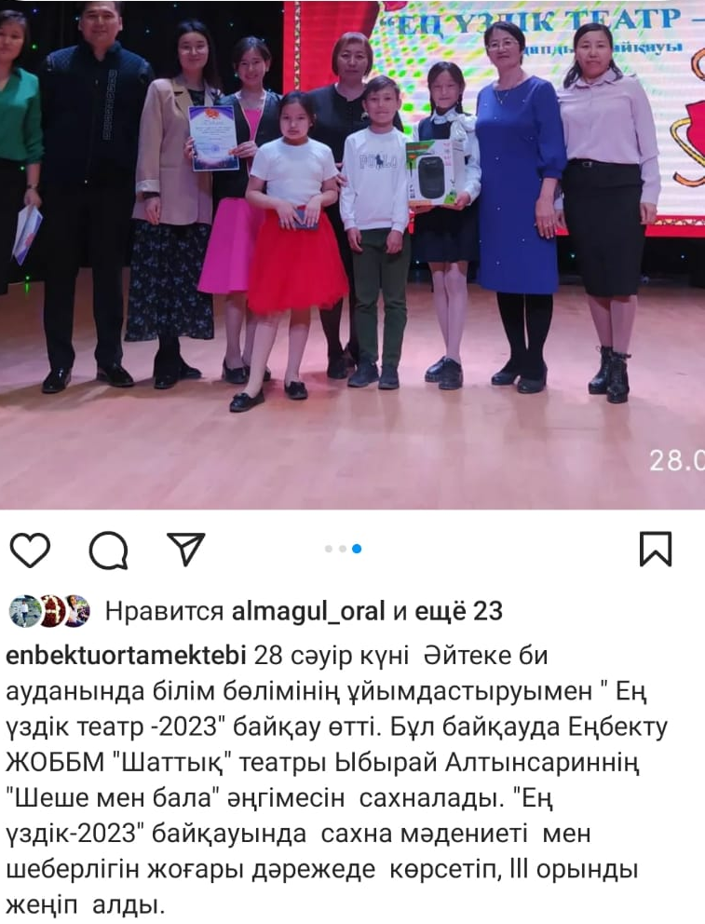

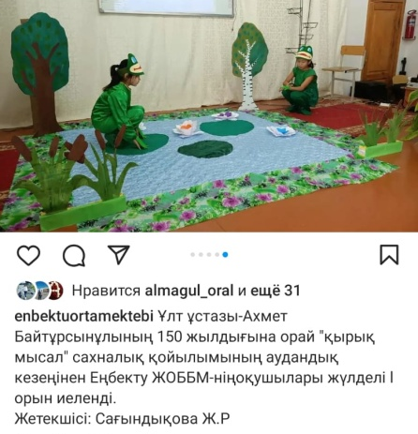
- «Атажұрт» білімділермен жігерлілер сайысы өтті. Шахмат кезеңі бойынша 11 класс оқушысы Сағидолла Ә, 6 класс оқушысы Файзулова Жаннұр, 8-класс оқушысы Мұхамеджанова Амир қатысып ІІІ орынға ие болды.
- Аудандық білім бөлімінің ұйымдастыруымен «Ең үздік театр» байқауы өтіп. Еңбекту ЖОББМ «Шаттық»театры үздік нәтиже көрсетіп ІІІ орын алды.
- Ұлт ұстазы –Ахмет Байтұрсынұлының 150 жылдығына орай «Қырық мысал»саханалық қойылымның аудандық кезеңінен Еібекту ЖОББ мектебінің оқушылары жүлделі І орын иеленді.
- Әйтеке би аудандық мәдениет үйі «Замандас халықтық» театрының ұйымдастыруымен «Саханадан сәлем-2» аудандық театрлар арасындағы фистиваль- Байқауында Еңбекту ЖОББ мектебінің «Шаттық» театры «Менің атым Қожа»комедиясын қойып «Үміт» наминациясымен,15000 тгсертификатымен марапатталды.

Еңбекту ЖОББМ оқушыларының 2022-2023 оқу жылында спорт секциялары, үйірмелер, қосымша білім беру ұйымдарына тартылу мониторингі:
Атауы | Жалпы бала саны |  | Бала саны |  | Пайыздық көрсеткіші
І . Спорт секциялары
- Теннис |  |  | 10 |  | 59%
2.Шахмат |  |  | 17
3. Тоғызқұмалақ |  |  | 8
ІІ. Үйірмелер
«Театр» үйірмесі |  |  | 7 |  | 32%
«Ой -Дәрия» |  |  | 8
«Тоғызқұмалақ» |  |  | 4
ІІІ. Қосымша білім беру ұйымдарындағы үйірмелер
Ауылдық балар спорт мектебі |  |  |  | 15 |  | 74%
Саз мектебі |  |  |  | 14 |  | 74%
Футбол |  |  |  | 4 |  | 74%

ҚОРЫТЫНДЫ: «Мектепке дейінгі тәрбие мен оқытудың, бастауыш, негізгі орта, жалпы орта, техникалық және кәсіптік, орта білімнен кейінгі білім берудің мемлекеттік жалпыға міндетті стандарттарын бекіту туралы» Қазақстан Республикасы Оқу-ағарту министрінің 2022 жылғы 3 тамыздағы № 348 бұйрығы 2-қосымша 2-тарау 5,7-тармақ, 3-қосымша 2-тарау 16-тармақ, 4-қосымша 2-тарау 17-тармаққа сәйкес келеді.

5.Білім алушылардың жеке мүдделері мен қажеттіліктерін ескере отырып, бейінді оқытуды іске асыру (оқытудың тереңдетілген және стандартты деңгейі);
2022-2023 оқу жылында Қазақстан Республикасы Білім және ғылым министрінің 2012 жылғы 8 қарашадағы№ 500 бұйрығына өзгерістермен және толықтыруларымен Қазақстан Республикасы Оқу – ағарту министрінің 2022 жылғы 12 тамыз № 365 бұйрығы 86 –қосымшасы (Қазақстан Республикасы Оқу – ағарту министрінің 2022 жылғы 30 қыркүйектегі № 412 бұйрығы бойынша өзгерістер мен толықтырулар енгізілген) 10-11 сыныптарда жаңартылған мазмұны бойынша жаратылыстану – математикалық бағытында вариативтік компонентінен «Жаһандық құзыреттілік» 1сағаттан берілді,элективті курстардан 10 сыныпқа «Қазіргі заманғы физика»-1 сағат және «Тоғызқұмалақ»-1сағат берілді ,11 сыныпқа «Механикалық физика»-1 сағат және «Селекция және биотехнология негіздері»- 1 сағат бөлінді.
2022-2023 оқу жылдары білім алушылардың жеке мүдделері мен қажеттіліктері ескеріліп жаратылыстану-математикалық бағытта бейімделіп оқытылған.Жұмыс оқу жоспары, сабақ кестесі жасалып бекітілді. Оқу бағдарламалары әзірленіп, күнтізбелік-тақырыптық жоспарлары жасалды. Сынып журналдарында теориялық, практикалық сабақтар көрсетіген. №1 Педагогикалық кеңесте қаралған. 2022-2023 оқу жылында 1-4-сыныпта жаратылыстану – математикалық бағытында тереңдетілген деңгей бойынша аптасына 1 сағаттан (Белсенді –қозғалмалы сипаттағы жеке және топтық жұмыс) үйірме сағаттары өтеді.

ҚОРЫТЫНДЫ: «Мектепке дейінгі тәрбие мен оқытудың, бастауыш, негізгі орта, жалпы орта, техникалық және кәсіптік, орта білімнен кейінгі білім берудің мемлекеттік жалпыға міндетті стандарттарын бекіту туралы» Қазақстан Республикасы Оқу-ағарту министрінің 2022 жылғы 3 тамыздағы № 348 бұйрығы 4-қосымша 2-тарау 13,14,24,25-тармаққа сәйкес келеді.

6.Ерекше білім беру қажеттілігі бар білім алушылардың ерекшеліктерін және жеке мүмкіндіктерін ескере отырып оқыту процесін ұйымдастыру;
2022-2023 оқу жылында 1оқушы Мендіғали Раяна. Кеңестен өткені жайлы 04 қазан айы 2022 жыл.Қорытынды диагнозы : Задержка психическая развития ОНР ІІ – ІІІ уровня..Ерекше білімді қажет ететін оқушыға сабақ беретін бастауыш мұғалімі инклюзивті курстан өтті.
ҚОРЫТЫНДЫ: «Мектепке дейінгі тәрбие мен оқытудың, бастауыш, негізгі орта, жалпы орта, техникалық және кәсіптік, орта білімнен кейінгі білім берудің мемлекеттік жалпыға міндетті стандарттарын бекіту туралы» Қазақстан Республикасы Оқу-ағарту министрінің 2022 жылғы 3 тамыздағы № 348 бұйрығы 2-қосымша 4-тарау 45-тармаққа сәйкес келеді.

7.ҮОЖ сәйкес жүзеге асырылатын вариативтік компоненттің факультативтері мен таңдау курстарын іске асыру;
Талдау нәтижелері: 2022-2023 оқу жылдары жалпы білім беретін үлгілік оқу жоспарларына сәйкес вариативті компоненттің оқу жүктемесінің жұмыс оқу жоспары, сабақ кестесі жасалып, бекітілді. Вариативтік компоненттің факультативтері мен таңдау курстарын іске асыру бойынша оқу жұмыс бағдарламалары бар, бекітілді. Үлгілік оқу жоспарының вариативтік компоненті орындалған.
2022 – 2023 оқу жылында 13 сағат апталық жүктеме вариативті компонент жүзеге асырылды. Вариативтік компонентті анықтауда білім беру ұйымы қызметінің ерекшеліктері мен бағыты(жаратылыстану-математикалық бағыт), балалардың қызығушылықтары, және т. б. ескерілген.

ҚОРЫТЫНДЫ: «Мектепке дейінгі тәрбие мен оқытудың, бастауыш, негізгі орта, жалпы орта, техникалық және кәсіптік, орта білімнен кейінгі білім берудің мемлекеттік жалпыға міндетті стандарттарын бекіту туралы» Қазақстан Республикасы Оқу-ағарту министрінің 2022 жылғы 3 тамыздағы № 348 бұйрығы 2-қосымша 2-тарау 6,7-тармақ, 3-қосымша 2-тарау 18,19-тармақ, 4-қосымша 3-тарау 31-тармаққа сәйкес келеді.

8."Өмір қауіпсіздігінің негіздері" міндетті оқу курсын игеру;
Талдау нәтижелері:
2022-2023 оқу жылында Қазақстан Республикасы Оқу ағарту министрінің 2022 жылғы-3 тамыздағы №348 бұйрығының 2-қосымшасы 2 тарауы 25 тармағына сәйкес 1-4 сыныптарда «Өмір қауіпсіздігінің негіздері» оқу курсын міндетті меңгеру қамтамасыз етіледі.Оқу курсының мазмұны 1-4 сыныптарда (дүниетану» оқу пәнінің шеңберінде: жылдық оқу жүктемесі 1-3 сыныптарда 6 сағаттан, 4 сыныпта 10 сағаттан бастауыш сынып мұғалімдері іске асырады. Қазақстан Республикасы Оқу ағарту минстрінің 2022 жылғы 3 тамыздағы №348 бұйрығының 3-қосымшасы 4 тарауы 56 тармағына сәйкес «Өмір қауіпсіздігінің негіздері» оқу курсының мазмұны 5-9 сыныптарда дене шынықтыру мұғалімінің оқытуымен іске асырылады. «Өмір қауіпсіздігінің негіздері» бойынша сабақтар міндетті болып табылады және оқу процесі негізде жүргізіледі. Қазақстан Республикасы Оқу ағарту минстрінің 2022 жылғы 3 тамыздағыс № 348 бұйрығының 4-қосымшасы 4 тарауы 50 тармағына сәйкес 10-11 сыныптарда «Өмір қауіпсіздігі негіздері» оқу курсының мазмұны «Алғашқы әскери және технолгиялық дайындық» оқу крсының аясында 12 сағаттық жылдық оқу жүктемесімен алғашқы әскери дайындық пәнінің оқытушысы-ұйымдастырушыларының оқытуымен іске асырылады. Өмір қауіпсіздігінің негіздерін оқыту сабақтары міндетті болып табылады және оқыту уақытында жүргізіледі.
ҚОРЫТЫНДЫ: «Мектепке дейінгі тәрбие мен оқытудың, бастауыш, негізгі орта, жалпы орта, техникалық және кәсіптік, орта білімнен кейінгі білім берудің мемлекеттік жалпыға міндетті стандарттарын бекіту туралы» Қазақстан Республикасы Оқу-ағарту министрінің 2022 жылғы 3 тамыздағы № 348 бұйрығы 2-қосымша 2-тарау 25-тармақ, 3-қосымша 4-тарау 56-тармаққа, 4- қосымша 4-тарау 50-тармаққа сәйкес келеді.

9. «Жолда жүру ережелері »міндетті оқу курсын іске асыру
Талдау нәтижелері: Білім берудің барлық деңгейінің мемлекеттік жалпыға міндетті білім беру стандартын бекіту туралы Қазақстан Республикасы Білім және ғылым министрінің 2022 жылғы-3 тамыздағы №348 бұйрығының 2 қосымша 2 тарау 26 тармағын орындау мақсатында «Жолда жүру ережелері оқу курсының мазмұнын 1-4 сыныптарда әрбір сыныпта 6 сағаттан сынып сағаттары есебінен және сабақтан тыс уақытта уақытта сынып жетекшілері жылдық жұмыс жоспарында тақырыптары мен мерзімдерін көрсете отырып, іске асырды.
Білім берудің барлық деңгейінің мемлекеттік жалпыға міндетті білім беру стандартын бекіту туралы Қазақстан Республикасы Білім және ғылым министрінің 2022 жылғы-3 тамыздағы №348 бұйрығының 3 қосымшасы 2 тарау 38 тармағын орындау мақсатында 5-8 сыныптарда «Жолда жүру ережелері» оқу курсы сыныптан тыс уақыттарда және сынып сағаты есебінен 10 сағат көлемінде жүргізілді. Сынып журналының жеке бетінде сабақтың тақырыбы мен сабақтың өткізілетін күні көрсетіліп жазылды.
«Жолда жүру ережелері» кіріктірілген оқу бағдарламасы сынып сағаттарының есебінен және сыныптан тыс уақытта жүргізілді. Тақырыбы мен мерзімі сынып журналының жеке бетіне жазылды.
ҚОРЫТЫНДЫ: «Мектепке дейінгі тәрбие мен оқытудың, бастауыш, негізгі орта, жалпы орта, техникалық және кәсіптік, орта білімнен кейінгі білім берудің мемлекеттік жалпыға міндетті стандарттарын бекіту туралы» Қазақстан Республикасы Оқу-ағарту министрінің 2022 жылғы 3 тамыздағы № 348 бұйрығы 2 қосымша 2 тарау 26 тармағына, 3 қосымшасы 2 тарау 38 тармағына сәйкес келеді.
10. Қазақстан Республикасы Оқу-ағарту министрінің 2022 жылғы 24 қарашадағы № 473 бұйрығымен бекітілген (нормативтік құқықтық актілер тізілімінде № 30721 болып тіркелген) бастауыш, негізгі орта, жалпы орта, техникалық және кәсіптік, орта білімнен кейінгі, діни білім беру ұйымдарының білім беру қызметіне қойылатын біліктілік талаптарын және оларға сәйкестікті растайтын құжаттар тізбесін (бұдан әрі – біліктілік талаптары) сақтау
Талдау нәтижелері: Қазақстан Республикасы Білім және ғылым министрінің "Қазақстан Республикасындағы бастауыш, негізгі орта, жалпы орта білім берудің үлгілік оқу жоспарларын бекіту туралы" 2012 жылғы 8 қарашадағы № 500 бұйрығымен ( Нормативтік құқықтық актілерді мемлекеттік тіркеу тізілімінде № 8170 болып тіркелген) (бұдан әрі – № 500 бұйрық) бекітілген оқу жұмыс жоспарларының үлгілік оқу жоспарларына және Қазақстан Республикасы Оқу-ағарту министрінің " Мектепке дейінгі тәрбие мен оқытудың, бастауыш , негізгі орта, жалпы орта, техникалық және кәсіптік , орта білімнен кейінгі білім берудің мемлекеттік жалпыға міндетті стандарттарын бекіту туралы" 2022 жылғы 3 тамыздағы № 348 бұйрығымен ( Нормативтік құқықтық актілерді мемлекеттік тіркеу тізілімінде № 29031 болып тіркелген) ( бұдан әрі – № 348 бұйрық) бекітілген Бастауыш білім берудің, негізгі орта білім берудің, жалпы орта білім берудің мемлекеттік жалпыға міндетті стандартына білім беру ұйымының басшысы бекіткен үлгілік оқу жоспарларына сәйкес әзірленген.
Бастауыш білім берудің жалпы білім беретін оқу бағдарламаларын іске асыратын білім беру ұйымдарының қызметі үшін Негізгі жұмыс орны лицензиат болып табылатын жоғары және бірінші санатты педагогтердің, педагог-сарапшылардың, педагог-зерттеушілердің, педагог-шеберлердің бастауыш білім беру деңгейіндегі педагогтердің жалпы санынан үлесі шағын комплектілі мектептер үшін кемінде 20 % болу керек болса, Еңбекту ЖОББМ 4 бастауыш сынып мұғалім 3 педагог-сарапшы, 1 педагог-зерттеуші 100% педагог-сарапшы, педагог-зерттеуші. Негізгі орта білім берудің жалпы білім беретін оқу бағдарламаларын іске асыратын білім беру ұйымдарының қызметі үшін жоғары және бірінші санаттағы педагогтердің, педагог-сарапшылардың, педагог-зерттеушілердің, педагог-шеберлердің үлесі 33 %; болса, жалпы орта білім берудің жалпы білім беретін оқу бағдарламаларын іске асыратын білім беру ұйымдарының қызметі үшін жоғары және бірінші санаттағы педагогтердің, педагог-сарапшылардың, педагог-зерттеушілердің, педагог-шеберлердің үлесі 50% құрайды.
Білім алушыларға медициналық қызмет көрсету үшін лицензияланған медициналық кабинет жұмыс жасайды. Медициналық қызметке берілген лицензия туралы мәліметтер: Лицензия нөмірі AK10497DD, берілген күні: 30.12.2011ж. Лицензиат: «Ақтөбе облысының денсаулық сақтау басқармасы» ММ
Мектепте 12 орындық асхана жұмыс жасайды. Асхана жеке кәсіпкер Кеншинбаева Г.Р. (Ақтөбе облысы, Хромтау қаласы, Оспанов, 2. Тел:26-4-37) 11 жалға берілген. 06.12.2021жылы №D.01 X KZ8VWF00054432 санитариялықэпидемиологиялық қорытынды бар. Асхана соңғы үлгідегі екі электр пешпен, 1 тоңазытқыш, 1 мұздатқышпен және басқа да барлық құралдармен толық жабдықталған. Тәрбиеленушілерге барлық санитариялық талаптарды сақтай отырып, буфеттік тамақтану ұйымдастырылған. Асхананы мектептің ресми сайты https://Аitekebi.enbekty.edu.kz «Тамақтану» бөлімінен ас мәзірін көруге болады

Өрт қауіпсіздік талаптарына сәйкес өрт қауіпсіздігі бойынша ғимаратта бір өртке қарсы бұрыш бар, онда күрек, сүймен, құмы бар жәшік, екі өрт сөндіргішпен жабдықталған. Ғимаратта 2009 жылы жаңадан дабылқаққыш қондырғылары орнатылған. Жыл сайын келісім-шарт негізінде дабылқаққыш қондырғысының техникалық жағдайын тексерілген. Өрт қауіпсіздігін қамтамасыз ететін адамдарды тағайындау туралы бұйрығы, өртке қарсы қауіпсіздік шаралары туралы нұсқаулықтың көшірмелері, келісім-шарттары жинақталған. Ғимаратта мектеп директорымен бекітілген «Өрт кезіндегі көшіру жоспары» ілініп, «Өрт қауіпсіздік ережелері» бұрышы жасақталған.

Мектепте 1 информатика кабинеті бар. Онда 2012 2018 жылы берілген 9 жаңа буынды компьютер, 2020-2021 жылдары берілген 11 ноутбук бар, барлығы Wi-Fi арқылы интернетке қосылған. Интернетке қосылу жылдамдығы – 10-20Мбит/с. Барлық компьютерлерде, ноутбуктарда оқу бағдарламасының мазмұнына сай лицензияланған программалық жасақтамалар қондырылған.
Мектепте барлығы 9 оқу кабинеті бар. Оның ішінде бастауыш класс, физика, химия, биология, информатика, тарих-география, орыс тілі мен ағылшын тілі , қазақ тілі мен әдебиеті, мектеп алды даярлық бар. Бастауыш класс кабинетінде 1 компьютер, 1 экран проекторымен, тарих-география кабинетінде 1 компьютер, 1 экран проекторымен, қазақ тілі мен әдебиеті кабинетінде 1 компьютер, 1 экран проекторымен орнатылған. 2015 жылы берілген химия кабинеті толығымен қажетті құралдармен және 1 интерактивті тақтамен жабдықталған. 2022 жылы жаңадан биология кабинеті беріліп, оның ішінде тек 1 интерактивті панель, 2 сөре, 15 парта 30 орындығымен. 2008 жылы берілген физика кабинетінде де құралдары толық, 1 компьютер, экран, проекторы бар.

Мектепте ер және қыз балаларға арналған бөлек дәретханалар бар. Қыз балаларға арналған – 2 унитаз, ер балаларға арналған – 2 унитаз бар және дәретханаларда 2 жуынатын раковинадан орнатылған және 2 қол кептіргіштер ілінген.

2020 жылы мектепке 12 дана бейнебақылау камералары орнатылған. Оның ішінде ғимарат аумағы бойымен сыртта 6 камера, ғимарат ішінде 6 камера бар. Бейнебақылау камералары барлығы іске қосулы, жазбалардың сақталу мерзімі 18-24 тәулікті құрайды

Edu.kz аймақта үшінші деңгейдегі домендік атау: https://Аitekebi.enbekty.edu.kz

Ерекше білім беру қажеттіліктері бар адамдар үшін ғимаратқа кіре берісте пандус
орнатылған.
ҚР денсаулық сақтау министрлігінің 2021 жылғы 5 тамыздағы «Білім беру объектілеріне қойылатын санитариялық-эпидемиологиялық талаптар» №76 бұйрығымен бекітілген санитариялық қағидаларына сай мектепте ауыз су режимі ұйымдастырылады. Ауыз су сапасы мен қауіпсіздік көрсеткіштері бойынша нормалау құжаттарының талаптарына сәйкес келеді. Суға арналған диспенсер тұрақты түрде тазартылады. Су ішу үшін 1 реттік қолданылатын стақандар пайдаланылады. Ауыз су режимін ұйымдастыру үшін бұйрықпен жауапты болып мектеп медбикесі тағайындалған. Оқушылар мен тәрбиеленушілердің мектепте болатын барлық уақыты ішінде ауыз суға еркін қолжетімдігі қамтамасыз етілген.

«Бастауыш, негізгі орта, жалпы орта, техникалық және кәсіптік, орта білімнен кейінгі, діни білім беру ұйымдарының білім беру қызметіне қойылатын біліктілік талаптарын және оларға сәйкестікті растайтын құжаттардың тізбесін бекіту туралы» Қазақстан Республикасы Оқу-ағарту министрінің 2022 жылғы 24 қарашадағы № 473 бұйрығымен бекітілген бастауыш, негізгі орта, жалпы орта, техникалық және кәсіптік, орта білімнен кейінгі, діни білім беру ұйымдарының білім беру қызметіне қойылатын біліктілік талаптары және оларға сәйкестікті растайтын құжаттардың тізбесінің Жалпы орта білім берудің жалпы білім беретін оқу бағдарламаларын іске асыратын білім беру ұйымдарының қызметі үшін қойылатын 16-1 «№44 бұйрықпен бекітілген нормаларға және №216 бұйрықпен бекітілген оқулықтар тізбесіне сәйкес оқу және көркем әдебиеттің кітапханалық қорының болуы» біліктілік талабы сақталған. Мектепте 1 кітапхана жұмыс жасайды. Кітапхананың жалпы ауданы – 12,5м². Кітапхана қорында жалпы кітап қоры – 4814 дана. Оның ішінде қолданыстағы жаңа буын оқулықтары – 3814 дана. Соңғы 5 жылда алынған көркем әдебиет қоры – 994 дана, мұғалімдерге арналған оқуәдістемелік құралдар – 125 дана. Кітапханадағы оқырман саны – 100, кітапханаға келушілер саны- 100, кітап беру саны – 150. Кітапхана қорын жыл сайын ескірген, программаға сәйкес келмейтін оқулықтарды есептен шығарылған. Алынған оқулықтар арнайы құжат арқылы кірістіріліп, акт арқылы есептен шығарылған. Әр тоқсан сайын оқулықтардың тазалығына тексеріс жұмыстары жүргізілген.

Тақырыптың атауы |  | Оқыған ұйымның атауы |  |  |  | Сағаттар саны және жұмыс өтілі |  |  | Уақыты Серифика №
3 |  | 5 |  |  |  | 6 |  |  | 7
Калмурзина Балгүл Тұғырқызы - мектеп директоры, жаһандық құзыреттілік
«Көшбасшылық және шағын жинақты мектепті басқару» шағын жинақты мектеп басшыларының біліктілігін арттыру |  | Орал қ.Педагогикалық шеберлік орталығы |  |  |  | 640 сағат |  |  | 29.07.2019ж  №000287
««Өзін-өзі тану» пәнін оқытудың ғылыми-әдіснамалық негіздері» |  | «Өрлеу»біліктілік арттыру орталығы |  |  |  | 72 сағат |  |  | 21.05.2020ж №0339930
«Білім берудің цифрлық трансформациялау жағдайындағы инновациялық менеджмент» |  | «Өрлеу»біліктілік арттыру орталығы |  |  |  | 80 сағат |  |  | 22.01.2021ж  №0407387
Педагогтердің цифрлық құзырлығын дамыт |  | «Өрлеу»біліктілік арттыру орталығы |  |  |  | 80 сағат |  |  | 16.09.2021ж  №121388
«Жаһандық құзыреттіліктер» |  | «Өрлеу»біліктілік арттыру |  |  |  |  |  |  | 11.11. 2022ж № 0540953
Махамбетова Бакытгуль Абдировна – директордың оқу ісі жөніндегі орынбасары, география пәнінің мұғалімі
«География» және «Жаратылыстану» пәндері бойынша педагог кадрлардың біліктілігін арттыру |  | «Өрлеу»біліктілік арттыру орталығы |  |  |  | 80 сағат |  |  | 10.06.2019ж  БЖ№007170
«Білім берудің мазмұнын жаңарту жағдайында шағын жинақталған мектептің оқу-тәрбие процесін ұйымдастырудағы интегративті амалы» |  | Өрлеу»біліктілік арттыру орталығы |  |  |  | 80 сағат |  |  | 19.06.2020ж  №0340786
Педагогтердің цифрлық құзырлығын дамыту |  | Өрлеу»біліктілік арттыру орталығы |  |  |  | 80 сағат |  |  | 16.09.2021ж  121388
Цифирлық сауаттылық негіздері және ААЖ- да жұмыс істеу Kundelik. Kz ҚР жалпы білім беретін мектептерінің мұғалімдері үшін |  | Күнделік |  |  |  | 72 сағат |  |  | 13.12.2022  № 218617
«Білім беруді цифрлық трансформациялау жағдайындағы инновациялық менеджмент» |  | «Өрлеу»біліктілк арттыру орталығы |  |  |  | 80 сағат |  |  | 30.06.2023  №0682429
Байнязова Айнур Сагидуллаевна –Тәрбие ісі жөніндегі орынбасары , ағылшын пәнінің мұғалімі
Мұғалінің тәжірибесіндегі зерттеу» |  | Ақтөбе қ.Педагогикалық шеберлік орталығы |  |  |  | 80 сағат |  |  | 3.11.2020ж  T№149208
«Білім берудің мазмұнын жаңарту жағдайында шағын жинақталған мектептің оқу-тәрбие процесін ұйымдастырудағы интегративті амалы» |  | «Өрлеу» біліктілік арттыру орталығы |  |  |  | 80 сағат |  |  | 19.06.2020ж  №0340785
«Ағылшын тілі пәні мұғалімдерінің кәсіби құзіреттіліктерін дамыту» |  | «Өрлеу»біліктілік арттыру орталығы |  |  |  | 80 сағат |  |  | 19.02.2021ж  №0374624
«Инклюзивті аралас оқыту» |  | ЮНИСЕФ |  |  |  | 14 сағат |  |  | 11.02.2022 ж  8341
Педагогтердің цифрлық құзыреттілігі |  | «Өрлеу» біліктілік арттыру орталығы |  |  |  | 14 сағат |  |  | 16.09.2021  №119726
Цифирлық сауаттылық негіздері және ААЖ- да жұмыс істеу Kundelik. Kz ҚР жалпы білім беретін мектептерінің мұғалімдері үшін |  | Күнделік |  |  |  | 72 сағат |  |  | 13.12.2022  № 218240
«Пәндерді оқытуда цифрлық ресурстарды пайданлану» |  | «Өрлеу»біліктілік арттыру орталығы |  |  |  | 80 сағат |  |  | 25.08.2023  №0641467
«Білім беруді цифрлық трансформациялау жағдайындағы инновациялық менеджмент» |  | «Өрлеу»біліктілік арттыру орталығы |  |  |  | 80сағат |  |  | 30.06.2023  №0682420
«Білім беру ұйымдарында жағымды тәрбие ортасын қамтамасыз ету» |  | «Адамның үйлесімді дамуы ұлттық институты» |  |  |  | 40 сағат |  |  | 23.06.2023  №0021752
Кожалепесов Сандибек Каниевич – АӘД, дене шынықтыру пәнінің мұғалімі
Алғашқы әскери және технолгиялық дайындық оқытушы ұйымдастырушы кәсіби құзыреттілігін дамыту |  |  | «Өрлеу»біліктілік арттыру орталығы |  | 80 сағат |  |  | 24. 07.2022  №0486826
Педагогтердің цифрлық құзыреттілігі |  |  | Өрлеу»біліктілік арттыру орталығы |  |  |  |  | 16.09.2021  №123001
Цифирлық сауаттылық негіздері және ААЖ- да жұмыс істеу Kundelik. Kz ҚР жалпы білім беретін мектептерінің мұғалімдері үшін |  |  | Күнделік |  | 72 сағат |  |  | 13.12.2022  № 218507
Дене шынықтыру педагогтарының кәсіби құзыреттілігі мен тәжірбиесін жетілдіру |  |  | «Ұлттық ғылыми практикалық дене тәрбиесі орталығы» |  | 80 сағат |  |  | 09.06.2023  №00011125
Ажиев Мухтар Нурмуханбетович- тарих пәнінің мұғалімі
«Білім беру мазмұнын жаңарту аясында |  |  | «Өрлеу»біліктілік арттыру орталығы |  | 80 сағат |  |  | 30.10.2020ж  №0341988
«Тарих мұғалімдерінің пәндік құзіреттіліктерін дамыту» |  |  | Ақтөбе қ.Педагогикалық шеберлік орталығы |  | 80 сағат |  |  | 26.07.2021ж  15c0b104e
Ауезов Азамат Сагынаевич – дене шынықтыру пәнінің мұғалімі
«Дене шынықтыру» пәні бойынша педагогикалық кадрлардың біліктілігін арттыру | «Өрлеу»біліктілік арттыру орталығы |  |  | 80 сағат |  |  | 12.11.2021ж  №0436670
Цифирлық сауаттылық негіздері және ААЖ- да жұмыс істеу Kundelik. kz ҚР жалпы білім беретін мектептерінің мұғалімдері үшін | Күнделік |  |  | 72 сағат |  |  | 13.12.2022  № 218445
Бегалина Сагыныш Ержановна – қазақ тілі мен қазақ әдебиетінің мұғалімі
«Қазақ тілі»және «Қазақ әдебиеті» пәндері бойынша педагог кадрлардың біліктілігін арттыру | Ақтөбе қ.Педагогикалық шеберлік орталығы |  |  | 80 сағат |  |  | 25.06.2021ж  125378c9b
Педагогтердің цифрлық құзырлығын дамыту | Өрлеу»біліктілік арттыру орталығы |  |  | 80 сағат |  |  | 16.09.2021ж  №119251
Цифирлық сауаттылық негіздері және ААЖ- да жұмыс істеу Kundelik. kz ҚР жалпы білім беретін мектептерінің мұғалімдері үшін | Күнделік |  |  | 72 сағат |  |  | 13.12.2022  № 217950
Калмурзина Жания Тугыровна- бастауыш сынып мұғалімі
Педагогтердің цифрлық құзырлығын дамыту | «Өрлеу»біліктілік арттыру орталығы |  |  |  |  |  | 16.09.2021ж  №121974
Цифирлық сауаттылық негіздері және ААЖ- да жұмыс істеу Kundelik. kz ҚР жалпы білім беретін мектептерінің мұғалімдері үшін | Күнделік |  |  | 72 сағат |  |  | 13.12.2022  № 218755
Кусейнова Шолпан Турдыкулкызы- педагог психолог
«Білім беру ұйымдары психологтарының біліктілігін арттыру» | Ақтөбе қ.Педагогикалық шеберлік орталығы |  |  | 80сағат |  |  | 10.07.2020ж  БЖ№133399
Педагогтердің цифрлық құзырлығын дамыту | Өрлеу»біліктілік арттыру орталығы |  |  |  |  |  | 16.09.2021  № 116309
Цифирлық сауаттылық негіздері және ААЖ- да жұмыс істеу Kundelik. kz ҚР жалпы білім беретін мектептерінің мұғалімдері үшін | Күнделік |  |  |  |  |  | 13.12.2022  № 218162
Избасаров Асылбек Аскарович- химия-биология пәнінің мұғалімі
Жаңарту шеңберінде «Биология» пәні бойынша «Бағалауға арналған тапсырмаларды әзірлеу және сараптау» | Ақтөбе қ.Педагогикалық шеберлік орталығы |  |  | 80 сағат |  |  | 16.09.2020 ж  БЖ№000774
«Оқушылардың жаратылыстану-ғылыми және оқу сауаттылығын,кративті ойлауын дамыту» | Ақтөбе қ.Педагогикалық шеберлік орталығы |  |  | 56 сағат |  |  | 02.04.2021 ж  Ced7679d
Мұғалім тәжірибесіндегі зерттеу» | Ақтөбе қ.Педагогикалық шеберлік орталығы |  |  | 80 сағат |  |  | 26.02.2021ж  A196d4cc
Педагогтердің цифрлық құзырлығын дамыт | Өрлеу»біліктілік арттыру орталығы |  |  |  |  |  | 18.09.2021  № 151803
Цифирлық сауаттылық негіздері және ААЖ- да жұмыс істеу Kundelik. kz ҚР жалпы білім беретін мектептерінің мұғалімдері үшін | Күнделік |  |  |  |  |  | 13.12.2022  № 218357
Биология пәні мұғалімінің кәсіби құзыреттілігін дамыту | Өрлеу»біліктілік арттыру орталығы |  |  |  |  |  | 31.01-10.02.2023  № 0544311
«Пәндерді оқытуда цифрлық ресурстарды пайдалану» | «Өрлеу»біліктілік арттыру орталығы |  |  | 80 сағат |  |  | № 0544311  25.08.2023
Білім беруді цифрлық трансформациялау жағдайында педагогтың кәсіби құзыреттілігін арттыру» | Өрлеу»біліктілік арттыру орталығы |  |  | 8 сағат |  |  | 23.08.2023  №141255
Төлеуова Ақгүл Самалқызы- бастауыш мұғалімі
Оқыту тәжірбиесін жетілдірудегі мектеп педагогтарының аналитикалық құзыреттілігі | Ақтөбе қ.Педагогикалық шеберлік орталығы |  |  | 80 сағат |  |  | 18.11.2022ж  №38b7f1921
Педагогтердің цифрлық құзырлығын дамыту | Өрлеу»біліктілік арттыру орталығы |  |  | 80 сағат |  |  | 16.09.2021  № 119111
Рахметова Гулсара Балымбетовна- бастауыш мұғалімі
Бастауыш мектеп пәндерінің күрделі тақырыптарын меңгеру | Өрлеу»біліктілік арттыру орталығы |  |  | 80 сағат |  |  | 15.11-26.11.2021  БЖ№0436868
Ерекше білім беру қажеттіліктері бар балаларды оқыту мен тәрбиелеудің заманауи технологиялары | «Өрлеу»біліктілік арттыру орталығы |  |  | 80 сағат |  |  | 20.02-03.03.2022  №0544624
Цифирлық сауаттылық негіздері және ААЖ- да жұмыс істеу Kundelik. kz ҚР жалпы білім беретін мектептерінің мұғалімдері үшін | Күнделік |  |  | 72 сағат |  |  | 14.12.2022  № 219796
Оразымбетова Мулдир Койлыбаевна- бастауыш мұғалімі
Бастауыш сынып мұғалімдерінің кәсіби құзыреттіліктерін дамыту | Өрлеу»біліктілік арттыру орталығы |  |  | 80 сағат |  |  | 22.06-03.07.2022  №0341001
Педагогтердің цифрлық құзырлығын дамыту | Өрлеу»біліктілік арттыру орталығы |  |  | 72 сағат |  |  | 16.09.2021  № 125543
Цифирлық сауаттылық негіздері және ААЖ- да жұмыс істеу Kundelik. kz ҚР жалпы білім беретін мектептерінің мұғалімдері үшін | Цифирлық сауаттылық негіздері және ААЖ- да жұмыс істеу Kundelik. kz ҚР жалпы білім беретін мектептерінің мұғалімдері үшін |  |  |  |  |  | 13.12.2022  № 218889
Аймуханбетова Альбина Нагашыбаевна- физика, математика пәнінің мұғалімі
«Математика пәні мұғалімінің кәсіби құзыреттілігін дамыту» | «Өрлеу»біліктілік арттыру орталығы |  |  | 80 сағат |  |  | 10.04.2020  №0339784
Оқушылардың математикалық және оқу сауаттылығын,креативті ойлауын дамыту | Ақтөбе қ.Педагогикалық шеберлік орталығы |  |  | 56 сағат |  |  | 15.07.2020 ж  0cca7e34
Қашықтан оқытуды үйренемін. | Ақтөбе қ.Педагогикалық шеберлік орталығы |  |  | 40 сағат |  |  | 10.08.2020
Цифирлық сауаттылық негіздері және ААЖ- да жұмыс істеу Kundelik. kz ҚР жалпы білім беретін мектептерінің мұғалімдері үшін | Күнделік |  |  | 72 сағат |  |  | 13.12.2022  № 216897
«Пәндерді оқытуда цифрлық ресурстарды пайдалану» | «Өрлеу»біліктілік арттыру орталығы |  |  | 80 сағат |  |  | 25.08.2023  №0641463
«Мектептегі физика сабағы:басымдықтар және жетілдіру стратегиялары» | «Назарбаев зияткерлік мектептері» |  |  | 160 сағат |  |  | 23.08.2023  №001946
Әзбергенов Талғат Еркінұлы- дене шынықтыру пәнінің мұғалімі
Дене шынықтыру мұғаімінің кәсіби құзыреттілігін дамыту | «Өрлеу»біліктілік арттыру орталығы |  |  | 80 сағат |  |  | 29.01.2021ж  №0407641
Педагогтердің цифрлық құзырлығын дамыту | Өрлеу»біліктілік арттыру орталығы |  |  | 72 сағат |  |  | 16.09.2021  № 115261
Цифирлық сауаттылық негіздері және ААЖ- да жұмыс істеу Kundelik. kz ҚР жалпы білім беретін мектептерінің мұғалімдері үшін | Күнделік |  |  | 56 сағат |  |  | 20.12.2022  № 224249
Токин Нурболат Аманкелдиевич- математика пәнінің мұғалімі
«Оқушылардың математикалық және оқу сауаттылығын,креативті ойлауын дамыту | Ақтөбе қ.Педагогикалық шеберлік орталығы |  |  | 56 сағат |  |  | 15.07.2020 ж  0ca96103
«Математика» пәні бойынша «Бағалауға арналған тапсырмаларды әзірлеу жән сараптау» педагогикалық кадрлардыың біліктілігін арттыру | Ақтөбе қ.Педагогикалық шеберлік орталығы |  |  | 80сағат |  |  | 08.07.2021ж  БЖ№002771
«Оқушылардың функционалдық сауаттылығын дамыту» | Ақтөбе қ.Педагогикалық шеберлік орталығы |  |  | 8 сағат |  |  | Қаңтар 2022 ж
Қашықтан оқытуды үйренемін. | Өрлеу»біліктілік арттыру орталығы |  |  | 40 сағат |  |  | 10.08.2020
Педагогтердің цифрлық құзырлығын дамыту | Өрлеу»біліктілік арттыру орталығы |  |  | 40 сағат |  |  | 17.09.2021  № 135124
Цифирлық сауаттылық негіздері және ААЖ- да жұмыс істеу Kundelik. kz ҚР жалпы білім беретін мектептерінің мұғалімдері үшін | Күнделік |  |  | 72 сағат |  |  | 13.12.2022  № 218333
Пәндерді оқытуда цифрлық ресурстарды пайдалану» | Өрлеу»біліктілік арттыру орталығы |  |  | 80 сағат |  |  | 25.08.2023  №0641488
Тұғырова Гүлнұр Абдоллақызы - тәлімгер, ағылшын тілі пәнінің мұғалімі

Цифирлық сауаттылық негіздері және ААЖ- да жұмыс істеу Kundelik. kz ҚР жалпы білім беретін мектептерінің мұғалімдері үшін | Күнделік |  |  | 72 сағат |  |  | 13.12.2022  № 218031
Келдібай Ақсауле Саматқызы- ағылшын тілі пәнінің мұғалімі
Цифирлық сауаттылық негіздері және ААЖ- да жұмыс істеу Kundelik. kz ҚР жалпы білім беретін мектептерінің мұғалімдері үшін | Күнделік |  |  | 72 сағат |  |  | 13.12.2022  № 218617
«Пәндерді оқытуда цифрлық ресурстарды пайдалану» | «Өрлеу» біліктілкті арттыру орталығы |  |  | 80 сағат |  |  | 25.08.2023  №0641479
Бертлеуова Лаура Мусаевна – көркем еңбек пәнінің мұғалімі
«Орта білім мазмұнын жаңарту жағдайында жалпы тілім беретін мектепте көркем еңбек пәнін оқыту әдістемесі» | Қ.Жұбанов атындағы Ақтөбе өңірлік университеті |  |  |  |  |  | 11.06.2021ж  №2195
Жубатканова Динара Тулегеновна –информатика пәнінің мұғалімі
«Информатика»пәні бойынша педагогикалық кадрлардың біліктілігін арттыру | Ақтөбе қ.Педагогикалық шеберлік орталығы |  |  | 80 сағат |  |  | 30.04.2021ж  ed4a710
Жуматаева Тілекші – қазақ тілі мен әдебиеті пәнінің мұғалімі
Білім беру мазмұны жаңарту жағдайында қазақ тілі мен әдебиеті пәні бойынша оқыту процесін жобалау | «Өрлеу» біліктілкті арттыру орталығы |  |  | 80 сағат |  |  | 30.10.2020 ж
Сапиева Назгуль Кунакбаевна орыс тілі мен әдебиеті пәнінің мұғаілімі
« Развитие профессиональных компетенций учителья русского языка илитературы | «Өрлеу»біліктілік арттыру орталығы |  |  | 80 сағат |  |  | 02.03-13.03.2020  №0325969
Сагындыкова Жайнагул Райхановна – қосымша білім беру педагогы
Цифирлық сауаттылық негіздері және ААЖ- да жұмыс істеу Kundelik. kz ҚР жалпы білім беретін мектептерінің мұғалімдері үшін | Күнделік |  |  | 72 сағат |  |  | 19.12.2022  № 218226
Тулепбаева Адина Едилкызы - әлеуметтік педагог
Педагогтердің цифрлық құзырлығын дамыту | «Өрлеу» біліктілкті арттыру орталығы |  |  | 80 сағат |  |  | 16.09.2021ж  №121388
Цифирлық сауаттылық негіздері және ААЖ- да жұмыс істеу Kundelik. kz ҚР жалпы білім беретін мектептерінің мұғалімдері үшін | Күнделік |  |  | 72 сағат |  |  | 15.12.2022  № 218186

2022-2023 оқу жылының Еңбекту ЖОББМ-нің оқушыларының жетістіктері.
Аудандық жетістіктер
Ақберен аудандық байқауы «Шешендік өнер» бағыты бойынша 10 - класс оқушысы Мүтиғүллина Әсия 1- орын алды.
Ақберен аудандық байқауы «Ақындар мүшайрасы» бағыты бойынша 10- класс оқушысы Нұрлыбек Ернат 2- орын алды.
Ақберен аудандық байқауы «Көркемс өз оқу» бағыты бойынша 10- класс оқушысы Ізбасарова Фариза 3- орын алды.
Зереде шығармашылық жобалар сайысы аудандық кезең «Хаги- ваги ойыншығынығ балаларға тигізетін психологиялық әсері» 2- класс оқушылары Рысқали Дариға, Нургалиева Диляра.1- орын алды.
Зереде шығармашылық жобалар сайысы аудандық кезең «Қара өлең- қазақтың ежелгі өлең түрі» 6- класс оқушылары Сейсенбай Ілияс, Төлеген Жұлдызай, «Таң ғажайып 3 саны» Балтабаева Нұрислам 2- орын алды.
20 қазан 2022 ж Республикалық 8-11 класс арасында өткізілген Лингвистикалық олимпиаданың аудандық кезеңінде интелектуалдық қабілетін көрсеткені үшін Еңбекту ЖОББМ –нің 11-класс оқушысы Әділбекқызы Жанерке 2-орын алды. Жетекшісі:
14 желтоқсан 2023ж 7-8 класс оқушылары арасында өткізілген жасөспірімдер олимпиадасының аудандық кезеңінде География пәні бойынша 2- орынды жеңіп алған Еңбекту ЖОББМ-нің 7- класс оқушысы Рысқали Төрехан марапатталды. Жетекшісі: Махамбетова Б.
14 желтоқсан 2023 ж 7-8 класс оқушылары арасында өткізілген жасөспірімдер олимпиадасының аудандық кезеңінде Математика пәнінен белсене қатысқаны үшін Еңбекту ЖОББМ-нің 8- класс оқушысы Мұхаметжанов Амир мақтау қағазымен марапатталды. Жетекшісі: Токин Н.
14 желтоқсан 2022ж 5-6 класс оқушылары арасында өткізілген жалпы білім беретін пәндер бойынша олимпиаданың аудандық кезеңінде Қазақстан тарих пәні бойынша Еңбекту ЖОББМ-нің 6- класс оқушысы Сағидолла Нұраддин 3- орын алды. Жетекшісі: Ажиев М
14 желтоқсан 2022ж 5-6 класс оқушылары арасында өткізілген жалпы білім беретін пәндер бойынша олимпиаданың аудандық кезеңінде Қазақ тілі мен әдебиеті пәні бойынша Еңбекту ЖОББМ-нің 6- класс оқушысы Файзулова Жаннұр 3- орын алды. Жетекшісі: Жақсылықова З.
14 желтоқсан 2022ж 5-6 класс оқушылары арасында өткізілген жалпы білім беретін пәндер бойынша олимпиаданың аудандық кезеңінде Қазақстан тарих пәні бойынша Еңбекту ЖОББМ-нің 5- класс оқушысы Абсет Алина 3- орын алды. Жетекшісі: Ажиев М
14 желтоқсан 2022ж 5-6 класс оқушылары арасында өткізілген жалпы білім беретін пәндер бойынша олимпиаданың аудандық кезеңінде Жаратылыстану пәні бойынша Еңбекту ЖОББМ-нің 5- класс оқушысы Балтабаева Сезім 3- орын алды. Жетекшісі: Ізбасаров А.
14 желтоқсан 2023 ж 7-8 класс оқушылары арасында өткізілген жасөспірімдер олимпиадасының аудандық кезеңінде Биология пәнінен белсене қатысқаны үшін Еңбекту ЖОББМ-нің 8- класс оқушысы Нұрлыбек Перизат мақтау қағазымен марапатталды. Жетекшісі: Ізбасаров А.

«Ахмет Байтұрсынов атындағы Еуразиялық білім және ғылым дамыту қоғамдық қоры»
«Өрлеу» біліктілікті арттыру ұлттық орталығы АҚ филиалы
«Ақтөбе облысы бойынша кәсіби даму институты» ұйымдастыруымен 2022 жылдың қараша айында онлайн бағытта ағылшын пәні бойынша
Еңбекту ЖОББМ оқушылары 7 сынып оқушысы Маханова Дана, 9 сынып оқушысы Дүйсенбі Диас, 5 сынып оқушысы Абсет Алина, 9 сынып оқушысы Мұратқызы Диана, 10 сынып оқушысы Мүтигуллина Әсия, 4 сынып оқушысы Абылый Асыл,4 сынып оқушысы Дүйсенбі Нұрбол, 4 сынып оқушысы Нұрлыбек Мәулен «Абай» пәндік олимпиадасының аудандық кезеңіне қатысып II дәрежелі дипломға ие болды

Республикалық пәндік олимпиаданың аудандық кезеңінде
-Қазақстан тарихы пәнінен:
9-класс оқушысы Мұратқызы Диана 2-орынға
10-класс оқушысы Мүтиғұллина Әсия 1-орынға
11-класс оқушысы Мутиголла Әлия мақтау қағазға ие болды.
-география пәнінен:
10- класс оқушысы Утепбаев Дамир 3- орынға ие болды.
Қазақ тілі және әдебиеті пәнінен:
10-класс оқушысы Ізбасарова Фариза 3-орынға ие болды.
Құқық негіздері пәнінен:
10-класс оқушысы Нұрлыбек Ернат 2- орынға ие болды.
-Биология пәнінен:
9- класс оқушысы Мутиголла Аяжан мақтау қағазы
11-класс оқушысы Әділбекқызы Жанерке мақтау қағазына ие болды.

Балалар жылы аясында «Мектеп парламент» білім алушылардың өзін-өзі басқару ұйымының президенттері арасында аудандық «Үздік көшбасшысы-2022» атты байқауда 3- орын алғаны үшін Еңбекту ЖОББМ президенті Дүйсенбі Диас марапатталады. 18 қараша 2022 жыл.

Жалпы білім беретін пәндер бойынша республикалық II (аудандық) кезеңінде Қазақстан тарихы пәнінен 1-орын алған Еңбекту ЖОББМ –нің 10- класс оқушысы Мүтиғүллина Әсия марапаталды. Жетекшісі: М. Ажиев. 2022 жыл.

Жалпы білім беретін пәндер бойынша республикалық II (аудандық) кезеңінде Қазақстан тарихы пәнінен білімін көрсетіп, белсене қатысқаны үшін Еңбекту ЖОББМ –нің 11- класс оқушысы Мүтиголлина Әлия марапаталды. Жетекшісі: М. Ажиев. 2022 жыл.

Жалпы білім беретін пәндер бойынша республикалық II (аудандық) кезеңінде Қазақстан тілі мен әдебиеті пәнінен 3-орын алған Еңбекту ЖОББМ –нің 10- класс оқушысы Ізбасарова Фариза марапаталды. Жетекшісі: С. Бегалина. 2022 жыл.

Жалпы білім беретін пәндер бойынша республикалық II (аудандық) кезеңінде География пәнінен 3-орын алған Еңбекту ЖОББМ –нің 10- класс оқушысы Утепбаев Дамир марапаталды. Жетекшісі: Б. Махамбетова. 2022 жыл.

Жалпы білім беретін пәндер бойынша республикалық II (аудандық) кезеңінде Құқық негіздері пәнінен 2-орын алған Еңбекту ЖОББМ –нің 10- класс оқушысы Нұрлыбек Ернат марапаталды. Жетекшісі: М. Ажиев. 2022 жыл.

Жалпы білім беретін пәндер бойынша республикалық II (аудандық) кезеңінде Қазақстан тарихы пәнінен 2-орын алған Еңбекту ЖОББМ –нің 9- класс оқушысы Мұратқызы Диана марапаталды. Жетекшісі: М. Ажиев. 2022 жыл.

Жалпы білім беретін пәндер бойынша республикалық II (аудандық) кезеңінде Биология пәнінен білімін көрсетіп, белсене қатысқаны үшін Еңбекту ЖОББМ –нің 9- класс оқушысы Мутигулла Аяжан марапаталды. Жетекшісі: Ізбасаров А2022 жыл.

Жалпы білім беретін пәндер бойынша республикалық II (аудандық) кезеңінде Биология пәнінен білімін көрсетіп, белсене қатысқаны үшін Еңбекту ЖОББМ –нің 11- класс оқушысы Әділбекқызы Жанерке марапаталды. Жетекшісі: Ізбасаров А2022 жыл.
Жалпы білім беретін мектептердің бастауыш класс оқушылары арасында ұйымдастырған «Ертегілер еліне саяхат» атты облыстық байқаудың аудандық кезеңінде «Үздік ертегіші» номинациясы бойынша жүлделі 3-орынға ие болған Еңбекту ЖОББМ 2 класс оқушысы Рысқали Дариға марапатталады. Жетекшісі: М.Қ. Оразымбетова . Т. Жүргенов ауылы 2023ж
Жалпы білім беретін мектептердің бастауыш класс оқушылары арасында ұйымдастырған «Ертегілер еліне саяхат» атты облыстық байқаудың аудандық кезеңінде «Үздік ертегіші» номинациясы бойынша жүлделі 3-орынға ие болған Еңбекту ЖОББМ 2 класс оқушысы Абилова Айзере марапатталады. Жетекшісі: М.Қ. Оразымбетова . Т. Жүргенов ауылы 2023ж
Жалпы білім беретін мектептердің бастауыш класс оқушылары арасында ұйымдастырған «Ертегілер еліне саяхат» атты облыстық байқаудың аудандық кезеңінде «Үздік ертегіші» номинациясы бойынша жүлделі 3-орынға ие болған Еңбекту ЖОББМ 2 класс оқушысы Нургалиева Диляра марапатталады. Жетекшісі: М.Қ. Оразымбетова . Т. Жүргенов ауылы 2023ж
Жалпы білім беретін мектеп 10-11 сынып оқушылар арасында «Математиканың ғылымилығы» тақырыбындағы аудандық байқауда Iiорын алған Еңбекту ЖОББМ 11 класс оқушысы Әділбекқызы Жанерке марапатталады. Жетекшісі: Н. Токин. 2023ж
Әйтеке би ауданы оқушылары арасындағы «Мерген сарбаз» әскери қолданбалы спорттық жарысында биік кермеге тартылудан 1 орын алғаны үшін Еңбекту ЖОББМ оқушысы Нұрлыбек Ернат марапатталады. Жетекшісі: Қожалепесов Сәндібек . 14-15 ақпан 2023ж
Әйтеке би ауданы оқушылары арасындағы «Мерген сарбаз» әскери қолданбалы спорттық жарысында жалпы командалық есепте 3 орын алғаны үшін Еңбекту ЖОББМ оқушысы Сағидоллаев Әміртемір марапатталады. Жетекшісі: Қожалепесов Сәндібек . 14-15 ақпан 2023ж
Әйтеке би ауданы оқушылары арасындағы «Мерген сарбаз» әскери қолданбалы спорттық жарысында жалпы командалық есепте 3 орын алғаны үшін Еңбекту ЖОББМ оқушысы Төреғалиева Назерке марапатталады. Жетекшісі: Қожалепесов Сәндібек . 14-15 ақпан 2023ж
Әйтеке би ауданы оқушылары арасындағы «Мерген сарбаз» әскери қолданбалы спорттық жарысында жалпы командалық есепте 3 орын алғаны үшін Еңбекту ЖОББМ оқушысы Әділбекқызы Жанерке марапатталады. Жетекшісі: Қожалепесов Сәндібек . 14-15 ақпан 2023ж
Әйтеке би ауданы оқушылары арасындағы «Мерген сарбаз» әскери қолданбалы спорттық жа рысында автомат Калашниковті жартылай бөлшектеп жинаудан 3 орын алғаны үшін Еңбекту ЖОББМ оқушысы Сағидоллаев Әміртемір марапатталады. Жетекшісі: Қожалепесов Сәндібек . 14-15 ақпан 2023ж
Әйтеке би ауданы оқушылары арасындағы «Мерген сарбаз» әскери қолданбалы спорттық жарысында жалпы командалық есепте 3 орын алғаны үшін Еңбекту ЖОББМ оқушысы Нұрлыбек Ернат марапатталады. Жетекшісі: Қожалепесов Сәндібек . 14-15 ақпан 2023ж
Әйтеке би ауданы оқушылары арасындағы «Мерген сарбаз» әскери қолданбалы спорттық жарысында жалпы командалық есепте 3 орын алғаны үшін Еңбекту ЖОББМ оқушысы Утепбаев Дамир марапатталады. Жетекшісі: Қожалепесов Сәндібек . 14-15 ақпан 2023ж
Әйтекеби ауданының жалпы білім беретін мектептерінің оқушылары арасында шаңғы жарысынан жалпы командалық есепте II орын алғаны үшін еңбекту ЖОББМ 9 класс оқушысы Сағынай Назерке марапатталады. 02-03 ақпан 2023ж жетекшісі: Әуезов А
Әйтекеби ауданының жалпы білім беретін мектептерінің оқушылары арасында шаңғы жарысынан жалпы командалық есепте II орын алғаны үшін еңбекту ЖОББМ 10 класс оқушысы Утепбаев Дамир марапатталады. 02-03 ақпан 2023ж жетекшісі: Қожалепесов С.
Әйтекеби ауданының жалпы білім беретін мектептерінің оқушылары арасында шаңғы жарысынан жалпы командалық есепте II орын алғаны үшін еңбекту ЖОББМ 10 класс оқушысы Нұрлыбек Ернат марапатталады. 02-03 ақпан 2023ж жетекшісі: Қожалепесов С.
Әйтекеби ауданының жалпы білім беретін мектептерінің оқушылары арасында шаңғы жарысынан жалпы командалық есепте II орын алғаны үшін еңбекту ЖОББМ 9 класс оқушысы Дүйсенбі Диас марапатталады. 02-03 ақпан 2023ж жетекшісі: Қожалепесов С.
Әйтекеби ауданының жалпы білім беретін мектептерінің оқушылары арасында шаңғы жарысынан жалпы командалық есепте II орын алғаны үшін еңбекту ЖОББМ 11 класс оқушысы Сағидулаев Әміртемір марапатталады. 02-03 ақпан 2023ж жетекшісі: Қожалепесов С.
Әйтекеби ауданының жалпы білім беретін мектептерінің оқушылары арасында шаңғы жарысынан 3000 метр қашықтыққа жүгіруден II орын алғаны үшін еңбекту ЖОББМ 9 класс оқушысы Сағынай Ақерке марапатталады. 02-03 ақпан 2023ж жетекшісі: Ауезов А.
Әйтекеби ауданының жалпы білім беретін мектептерінің оқушылары арасында шаңғы жарысынан 3000 метр қашықтыққа жүгіруден II орын алғаны үшін еңбекту ЖОББМ 11 класс оқушысы Сағидуллаев Әміртемір марапатталады. 02-03 ақпан 2023ж жетекшісі: Ауезов А.

Әйтеке би ауданы жалпы білім беретін мектептері оқушылары арасында жеңіл атлетика жарысында 4/100 метрге жүгіруден 3 орын алған Еңбекту ЖОББМ оқушысы Сағынай Назерке , Сағынай Ақерке марапатталады. 13-14 сәуір 2023ж Темірбек Жургенов ауылы. Жетекшісі: Ауезов А.
Әйтеке би ауданы жалпы білім беретін мектептері оқушылары арасында жеңіл атлетика жарысында 4/100 метрге жүгіруден 3 орын алған Еңбекту ЖОББМ оқушысы Нұрлыбек Перизат, Файзулова айтолқын марапатталады. 13-14 сәуір 2023ж Темірбек Жургенов ауылы. Жетекшісі: Қожалепесов С.
5-6 класс оқушылары арасында өткізілген кешенді олимпиаданың аудандық кезеңіне белсене қатысқаны үшін Еңбекту ЖОББМ 6 класс оқушысы Төлеген Жұлдызай марапатталады. 24 наурыз 2023ж
Жетекшілері: Избасаров А, Токин Н,
Жақсылықова З, Жұбатқанова Д, Келдібай А.

5-6 класс оқушылары арасында өткізілген кешенді олимпиаданың аудандық кезеңіне белсене қатысқаны үшін Еңбекту ЖОББМ 6 класс оқушысы Абылай Тоғжан марапатталады. 24 наурыз 2023ж
Жетекшілері: Избасаров А, Токин Н, Жақсылықова З, Жұбатқанова Д, Келдібай А.

«Ахмет Байтұрсынов атындағы Еуразиялық білім және ғылым дамыту қоғамдық қоры»
«Өрлеу» біліктілікті арттыру ұлттық орталығы АҚ филиалы
«Ақтөбе облысы бойынша кәсіби даму институты» ұйымдастыруымен 2022-2023 жылы онлайн бағытта математика пәні бойынша Еңбекту ЖОББМ - нің 8 сынып оқушылары Мухамеджанов Амир «Абай»пәндік олимпиадасының аудандық кезеңіне қатысып II дәрежелі дипломға ие болды
Жетекшісі:Токин Н

Облыстық жетістіктер
Облыстық «Қыран елім- Қазақстаным» патриоттық мәнерлеп оқу байқауына қатысып 5- класс оқушысы Абсет Алина 2- дәрежелі дипломмен марапатталды.
Республикалық «Жыл оқушысы» конкурсының облыстық кезеңінде 10- класс оқушысы Ізбасарова Фариза 3- дәрежелі дипломмен марапатталды.
«Кішкентай Отанымның символы» номинациясы бойынша 10- класс оқушысы Мүтиғұллина Әсия 2 –орын алды.
Республикалық «Ақберен»байқауының облыстық кезеңінде 10 класс оқушысы Мүтиғұллина Әсия 3 орын алды.
«Ақтөбе дарын « өңірінде ғылыми тәжірбиелік білім беретін орталығының ұйымдастыруымен «Ә. Нұршайықов – ерлік пен махаббат жыршысы» атты облыстық эссе байқауында қатысып 10- класс оқушысы Ізбасарова Фариза мақтау қағазымен марапатталды.
Жалпы білім беретін мектептердегі 3-4 класс оқушыларына арналған «Математика- ғажайып әлем» атты облыстық математикалық онлайн байқауының аудандық кезеңінде дарындылық қабілетін көрсетіп жүлделі 3- орынға ие болғаны Еңбекту ЖОББМ- нің 3 класс оқушысы Асқар Мұзафар марапатталады
«Ақтөбе-Дарын» өңірлік ғылыми – тәжірбиелік қосымша білім беру орталығының ұйымдастыруымен 2-7 сынып оқушылары арасында «Зерде» республикалық зертеу жобалары конкурсының облыстық кезеңінде медицина, психология, экология секциясына бойынша жақсы нәтиже көрсеткені үшін Рысқали Дариға мақтау қағазына марапатталды.
«Ақтөбе- Дарын» өңірлік ғылыми- тәжірбиелік қосымша білім беру орталығының ұйымдастыруымен 2-7 сынып оқушылары арасында «Зерде» республикалық зертеу жобалары конкурсының облыстық кезеңінде медицина, психология секциясы бойынша жақсы нәтиже көрсеткені үшін Нургалиева Диляра мақтау қағазымен марапатталды.
«Дарын лэнд» зияткерлік орталығының ұйымдастыруымен ағылшын тілі халықаралық байқауы Brinishbulldog дипломмен Еңбекту ЖОББМ-нің 4-класс оқушысы Нұрлыбек Мәулен Жанатұлы 1 орын алды. 20-22 желтоқсан.

«Дарын лэнд» зияткерлік орталығының ұйымдастыруымен ағылшын тілі халықаралық байқауы Brinishbulldog дипломмен Еңбекту ЖОББМ-нің 7-класс оқушысы Мұхамеджанова Адина Қанабекқызы 1 орын алды. 20-22 желтоқсан.

«Дарын лэнд» зияткерлік орталығының ұйымдастыруымен ағылшын тілі халықаралық байқауы Brinishbulldog дипломмен Еңбекту ЖОББМ-нің 7-класс оқушысы Маханова Дана Жарасқызы 1 орын алды. 20-22 желтоқсан.

«Ахмет Байтұрсынов атындағы Еуразиялық білім және ғылым дамыту қоғамдық қоры»
«Өрлеу» біліктілікті арттыру ұлттық орталығы АҚ филиалы
«Ақтөбе облысы бойынша кәсіби даму институты» ұйымдастыруымен 2022 жылдың желтоқсан айында онлайн бағытта ағылшын пәні бойынша Еңбекту ЖОББМ - нің 4 сынып оқушылары Дүйсенбі Нұрбол «Абай»пәндік олимпиадасының облыстық кезеңіне қатысып I дәрежелі дипломға ие болды.

«Ахмет Байтұрсынов атындағы Еуразиялық білім және ғылым дамыту қоғамдық қоры»
«Өрлеу» біліктілікті арттыру ұлттық орталығы АҚ филиалы
«Ақтөбе облысы бойынша кәсіби даму институты» ұйымдастыруымен 2022 жылдың қараша айында онлайн бағытта ағылшын пәні бойынша Еңбекту ЖОББМ - нің 2 сынып оқушылары Абилова Айзере , Рысқали Дариға «Абай»пәндік олимпиадасының аудандық кезеңіне қатысып I дәрежелі дипломға ие болды.

«Ақтөбе» дарын өнерлік ғылыми тәжірбиелік қосымша білім беру орталығының ұйымдастыруымен «Шежірелі өлкенің тарландары» атты облыстық зерттеу шығармалары және мақала байқауына қатысып, шығармашылық қабілетін жоғары дәрежеде көрсете білгені үшін Әйтеке би ауданы Еңбекту орта мектебінің 10 сынып оқушысы Ондасын Әсия II дипломмен марапатталады.жетекшісі: Бегалина С. Ақтөбе 2023ж
«Ақтөбе» дарын өнерлік ғылыми тәжірбиелік қосымша білім беру орталығының ұйымдастыруымен «Өнегелі өмір» атты облыстық жас ақындар байқауына қатысып, шығармашылық қабілетін жоғары дәрежеде көрсете білгені үшін Әйтеке би ауданы Еңбекту орта мектебінің 9 сынып оқушысы Мұратқызы Диана III дипломмен марапатталады.жетекшісі: Бегалина С. Ақтөбе 2023ж
2023 жылғв 26 сәуірде «Ақтөбе -дарын» өңірлік ғылыми –тәжірбиелік орталығының №416хатына сәйкес 9 класс оқушылары арасында Н. Блиев атындағы облыстық физика және математика пәндерінен олимпиаданың аудандық кезеңінен Еңбекту ЖОББМ 9 класс оқушысы Мұратқызы Диана физика пәні бойынша облысқа жолдама алды.

«Ахмет Байтұрсынов атындағы Еуразиялық білім және ғылым дамыту қоғамдық қоры»
«Өрлеу» біліктілікті арттыру ұлттық орталығы АҚ филиалы
«Ақтөбе облысы бойынша кәсіби даму институты» ұйымдастыруымен 2022-2023 жылы онлайн бағытта математика пәні бойынша Еңбекту ЖОББМ - нің 8 сынып оқушылары Мухамеджанов Амир «Абай»пәндік олимпиадасының облыстық кезеңіне қатысып III дәрежелі дипломға ие болды
Жетекшісі:Токин Н

Республикалық жетістіктер
4-7 ақпан 2023жылы «Дарын» республикалық ғылыми –практикалық орталығы ұйымдастыруымен жалпы білім беретін мектептерге арналған биология, география) жеңімпазы Еңбекту ЖОББМ-нің 7-класс оқушысы Маханова Дана III- дәрежелі дипломмен марапатталды.
4-7 ақпан 2023жылы «Дарын» республикалық ғылыми –практикалық орталығы ұйымдастыруымен жалпы білім беретін мектептерге арналған «АҚБОТА »зияткерлік олимпиадасының (математика, жаратылыстану) жеңімпазы Еңбекту ЖОББМ-нің 5-класс оқушысы Абсет Алина, Балтабаева Сезім, Маханова Дана II- дәрежелі дипломмен марапатталды.
4-7 ақпан 2023жылы «Дарын» республикалық ғылыми –практикалық орталығы ұйымдастыруымен жалпы білім беретін мектептерге арналған «АҚБОТА »зияткерлік олимпиадасының (математика, жаратылыстану) жеңімпазы Еңбекту ЖОББМ-нің 4-класс оқушысы Абылай Асыл Нұрлыбек Мәулен, Нүйсенбі Нұрбол II- дәрежелі дипломмен марапатталды.
Астана қаласы «Оқу ағарту» орталығы ҚР Президенті Қасым- Жомарт Тоқаевтың Қазақстан халқына Жолдауында Табысты ұлт болудың тағы бір шарты әрбір оқушының білім алып, жан-жақты дамуы үшін «ОҚУ-АҒАРТУ» орталығы ұйымдастыруымен «Жүйріктен жүйрік озар» онлайн олимпиадасының жеңімпазы Нұрболатқызы Диара марапатталады.
Астана қаласы «Оқу ағарту» орталығы ҚР Президенті Қасым- Жомарт Тоқаевтың Қазақстан халқына Жолдауында Табысты ұлт болудың тағы бір шарты әрбір оқушының білім алып, жан-жақты дамуы үшін «ОҚУ-АҒАРТУ» орталығы ұйымдастыруымен «Жүйріктен жүйрік озар» онлайн олимпиадасының жеңімпазы Сағынай Айкөркем марапатталады.
Астана қаласы «Оқу ағарту» орталығы ҚР Президенті Қасым- Жомарт Тоқаевтың Қазақстан халқына Жолдауында Табысты ұлт болудың тағы бір шарты әрбір оқушының білім алып, жан-жақты дамуы үшін «ОҚУ-АҒАРТУ» орталығы ұйымдастыруымен «Жүйріктен жүйрік озар» онлайн олимпиадасының жеңімпазы Мұхамеджан Аманат марапатталады.
Астана қаласы «Оқу ағарту» орталығы ҚР Президенті Қасым- Жомарт Тоқаевтың Қазақстан халқына Жолдауында Табысты ұлт болудың тағы бір шарты әрбір оқушының білім алып, жан-жақты дамуы үшін «ОҚУ-АҒАРТУ» орталығы ұйымдастыруымен «Жүйріктен жүйрік озар» онлайн олимпиадасының жеңімпазы Әмірбеков Нұртілек марапатталады.
«Білім педогогикалық шығармашылық орталығы» «ӨРЛЕУ» Біліктілікті арттыру орталығы АҚ филиалы «АБАЙ» пәндік олимпиадасының Ағылшын пәнінен III республикалық кезеңіне қатысып I дәрежелі дипломға болғаны үшін Рысқали Дариға ,Мүтигуллина Әсия, Маханова Дана, Абсет Алина, Абилова Айзере марапатталады.

«Білім педогогикалық шығармашылық орталығы» «ӨРЛЕУ» Біліктілікті арттыру орталығы АҚ филиалы «АБАЙ» пәндік олимпиадасының Ағылшын пәнінен III республикалық кезеңіне қатысып II дәрежелі дипломға болғаны үшін Дүйсенбі Нұрбол, Мұратқызы Диана, Мұхамеджанов Амир, Дүйсенбі Диас марапатталады.
«Білім педогогикалық шығармашылық орталығы» «ӨРЛЕУ» Біліктілікті арттыру орталығы АҚ филиалы «АБАЙ» пәндік олимпиадасының Математика пәнінен III республикалық кезеңіне қатысып II дәрежелі дипломға болғаны үшін Мұхамеджанов Амир марапатталады.

13- тармақ. Бастауыш, негізгі орта және жалпы орта білім берудің білім алушыларының оқу жүктемесінің ең жоғары көлеміне қойылатын талаптар.

1.Білім алушылардың апталық оқу жүктемесінің ең жоғары көлемінің сәйкестігі және сақталуы
Талдау нәтижелері: Жұмыс оқу жоспары мен сабақ кестелері жасалып бекітілген. Сабақ кестесі жұмыс оқу жоспарына сәйкес жасалған. Жұмыс оқу жоспарында және сабақ кестесінде әрбір сыныптағы пәндер бойынша оқу сағаттарының нормалары сақталған. Оқу-тәрбие үрдісіндегі апталық жүктеме ең жоғарғы көлеммен сәйкестігі сақталған.
2022-2023 оқу жылын зерделеу барысында апталық оқу жүктемесінің ең жоғары көлемі бастауыш білім беруде 26 сағаттан, негізгі орта білім беруде 5-сыныпта – 28,5 сағаттан, 6-сыныпта – 28,5 сағаттан, 7-сыныпта – 31,5 сағаттан, 8-сыныпта – 32,5 сағаттан, 9-сыныпта – 34 сағаттан, жалпы орта білім беруде 35 сағаттан аспайды. Білім алушылардың оқу жүктемесінің ең жоғары көлеміне қойылатын талаптар сақталған.
ҚОРЫТЫНДЫ: «Мектепке дейінгі тәрбие мен оқытудың, бастауыш, негізгі орта, жалпы орта, техникалық және кәсіптік, орта білімнен кейінгі білім берудің мемлекеттік жалпыға міндетті стандарттарын бекіту туралы» Қазақстан Республикасы Оқу-ағарту министрінің 2022 жылғы 3 тамыздағы № 348 бұйрығы 2-қосымша 3-тарау 28-тармақ, 3-қосымша 3-тарау 40-тармақ, 4-қосымша 3-тарау 30-тармаққа сәйкес келеді.

2.Білім алушылардың инвариантты және вариативті компонентін (арнайы білім беру ұйымы үшін түзету компоненті) құрайтын оқу жүктемесінің жалпы көлемінің, сондай-ақ ҮОЖ-мен белгіленген сыныптар бойынша апталық және жылдық оқу жүктемесінің сәйкестігі және сақталуы;
Талдау нәтижелері: 2022 – 2023 оқу жылдары бойынша жұмыс оқу жоспары мен сабақ кестелері жасалып бекітілді. Сабақ кестесі жұмыс оқу жоспарына сәйкес жасалды. Сынып журналдарын, жұмыс оқу жоспарын және сабақ кестесін қарау барысында пәндер бойынша инвариантты және вариативті компоненттегі оқу сағаттарының жоғары көлемі сақталған. Білім беру ұйымы таңдаған үлгілік оқу жоспарларға сәйкес жасалған.
2022-2023 оқу жылы бойынша 1-сыныпта – апталық 19,5 сағат, 2-сыныпта – 24 апталық сағат, 3-сыныпта – 26 апталық сағат, 4-сыныпта – 26 апталық сағат берілген. 5-сыныпта – апталық 28,5 сағат, 6-сыныпта – апталық 28,5 сағат, 7-сыныпта – апталық 31,5 сағат, 8-сыныпта – апталық 32,5 сағат, 9-сыныпта – апталық 34 сағат. 10-сыныпта – апталық 35сағат, 11-сыныпта – апталық 35 сағатты құрайды. Сыныптар бойынша апталық және жылдық оқу жүктемесінің инвариантты және вариативті компонент бойынша жалпы көлемі үлгілік оқу жоспарына сәйкес келеді, оқу жүктемесінің ең жоғары шекті көлеміне қойылатын талаптар сақталған
ҚОРЫТЫНДЫ: «Мектепке дейінгі тәрбие мен оқытудың, бастауыш, негізгі орта, жалпы орта, техникалық және кәсіптік, орта білімнен кейінгі білім берудің мемлекеттік жалпыға міндетті стандарттарын бекіту туралы» Қазақстан Республикасы Оқу-ағарту министрінің
2022 жылғы 3 тамыздағы № 348 бұйрығы 2-қосымша 3-тарау 29-тармақ, 3-қосымша 3-тарау 41-тармақ, 4-қосымша 3-тарау 31-тармаққа сәйкес келеді.

3.Cыныптарды, оның ішінде инклюзивті білім беру шеңберінде ерекше білім берілуіне қажеттілігі бар білім алушылардың ерекшеліктерін ескере отырып, топтарға бөлуге қойылатын талаптарды сақтау.
Талдау нәтижелері: 2022 – 2023 оқу жылдарында инвариантты және вариативті компонент бойынша жұмыс оқу жоспары мен сабақ кестелері жасалып бекітілген. Жүргізілген сабақтар сынып журналына түсірілген. Ерекше білім беруді қажет ететін білім алушыларды оқытуда сараланған, деңгейлік тәсіл қолданылған, білім алушылардың жетістіктерін бағалау кезеңінде есепке алынып, қорытындыланған, білім беру процесінің барлық кезеңдерінде іске асырылған. Ерекше білім берілуіне қажеттілігі бар білім алушыларды оқыту кезінде дамудың бұзылуын түзету және әлеуметтік бейімдеу жұмыстары жүргізіліп инклюзивті білім беру талаптарын сақтау шаралары атқарылған.Оқу жылдарында сыныпты екі топқа бөлу қалалық жалпы білім беретін ұйымдарда сыныптарда білім алушылар саны 24 және одан артық, ауылдық жерлерде білім алушылар саны 20 және одан артық болғанда инклюзивті білім беру шеңберінде 30,44-тармақта көрсетілген пәндер бойынша сыныпты топтарға бөлу әрбір ерекше білім беру қажеттілігі бар балаға сынып толымдылығындағы білім алушылардың жалпы санын үшке кеміту есебінен жүзеге асырылу талаптары сақталған.
ҚОРЫТЫНДЫ: «Мектепке дейінгі тәрбие мен оқытудың, бастауыш, негізгі орта, жалпы орта, техникалық және кәсіптік, орта білімнен кейінгі білім берудің мемлекеттік жалпыға міндетті стандарттарын бекіту туралы» Қазақстан Республикасы Оқу-ағарту министрінің
2022 жылғы 3 тамыздағы № 348 бұйрығы 2-қосымша 2-тарау 31-тармаққа, 3-қосымша 3-тарау 45-тармаққа сәйкес келеді.

14- тармақ.Білім алушылардың дайындық деңгейіне қойылатын талаптар.

1.ЖБП үлгілік оқу бағдарламалары мен Қазақстан Республикасы Оқу-ағарту министрінің 2022 жылғы 3 тамыздағы № 348 бұйрығымен бекітілген бастауыш, негізгі орта және жалпы орта білім берудің мемлекеттік жалпыға міндетті білім беру стандарты (нормативтік құқықтық актілерді мемлекеттік тіркеу тізілімінде № 29031 болып тіркелген) талаптарына сәйкес тиісті білім беру деңгейінің әр бір білім беру саласы (және оқу пәндеріне) бойынша білім алушылардың дайындық деңгейі (оқытудан күтілетін нәтижелер);
Талдау нәтижелері:Оқу жылдарындағы бастауыш, негізгі орта, жалпы орта білім беру деңгейіндегі білім беру салалары бойынша оқу пәндерінен білім алушылардың дайындық деңгейі «Күнделік» электрондық журналынан ақпараттық жүйемен зерделенді. Бастауыш сыныптарда "Тіл және әдебиет", "Математика және информатика", "Жаратылыстану", "Адам және қоғам", "Технология және өнер", "Дене шынықтыру", негізгі орта білім беруде"Тіл және әдебиет", "Математика және информатика", "Жаратылыстану", "Адам және қоғам", "Технология және өнер", "Дене шынықтыру" білім беру саласына бірнеше мәндес оқу пәндері біріктірілген. Жалпы орта білім беруде жаратылыстану-математикалық бағытта бейінді оқытудың міндетті оқу пәндері мен бейіндік оқу пәндері бойынша оқытудан күтілетін нәтижелер айқындалған. Әрбір оқу пәнінің бөлімдері бойынша оқыту мақсаттары нақтыланған. Жүргізілген сабақтар сынып журналына түсірілген. Жалпы білім беретін оқу бағдарламасына сәйкес ағымдағы сабақ барысында әрбір пәннен мұғалім білім алушылардың білімдерін жүйелі тексерген, ағымдық бақылау жүргізген. Білім алушылардың бір оқу пәнін оқып аяқтағаннан кейін оның бөлігі көлемінің мазмұнын меңгеру сапасы бағаланып аралық бақылау жасалған. Білімалушылардың оқу пәндері бойынша білім беру мазмұнынының көлемін меңгеру дәрежесін анықтау мақсатында қорытынды бақылау өткізілген. Аттестаттау жұмыстары хаттамамен рәсімделген. Аттесттау барысында білім алушылардың бағдарламаны игергендігі анықталған. Оқушылармен теориялық сабақтармен қатар практикалық және зертханалық жұмыстар жүргізілген, бақылау жұмыстары алынған, сынып журналдарында көрсетілген. Практикалық және зертханалық, бақылау жұмыстары оқу пәніне байланысты орындалып, білім мазмұны игерілген. Білім беру салаларында тиісінше тыңдалым, айтылым, оқылым жасалған. Білім беру саласы бойынша оқытудың күтілетін нәтижелері бағаланған. Оқу жылдары бойынша талдау жүргізілген оқу кезеңінде оқу жылын аяқтау
іс-шара жоспары жасалынған. Жаңартылған білім беру мазмұны аясында (5-8, 10-сыныптарға) жылдық жиынтық бағалау жасалған және оқу жылының қорытындысы бойынша сыныптан-сыныпқа көшірілген.
Оқу жылдары | 1-4 |  |  | 5-9 |  |  | 10-11 |  |  | 2-11
Оқу жылдары | озат | екпінді | % | озат | екпінді | % | озат | екпінді | % | озат | екпінді | %
2022-2023 | 7 | 3 | 71,4 | 5 | 10 | 48,3 | 3 | 2 | 62,5 | 15 | 15 | 56,6
Оқу жылдары бойынша 9, 11-сыныптар бойынша да емтихан кестесі жасалып, бекітілген. Емтихан күндерінің арақашықтығы сақталған. Барлық емтихандар аралығы екі күннен кем емес. Емтихан оқу бағдарламасына сай жүргізілген . Емтихан хаттамалары талапқа сай жазылған, педагогикалық кеңестің хаттамасы бар. 9,11 сынып білім алушыларына аттестаттаудың қорытындысы бойынша негізгі орта және жалпы білім туралы аттестат берілген.
Оқу жылдары | 9 - сынып |  |  | 11- сынып
Оқу жылдары | Түлек саны | Негізгі аттестат | Үздік аттестат | Түлек саны | Орта аттестат | «Алтын белгі» | Үздік аттестат
2022-2023 | 6 | 6 | 0 | 4 | 4 | 0 | 0
ҚОРЫТЫНДЫ: «Мектепке дейінгі тәрбие мен оқытудың, бастауыш, негізгі орта, жалпы орта, техникалық және кәсіптік, орта білімнен кейінгі білім берудің мемлекеттік жалпыға міндетті стандарттарын бекіту туралы» Қазақстан Республикасы Оқу-ағарту министрінің 2022 жылғы 3 тамыздағы № 348 бұйрығы 2-қосымша 4-тарау 32-38-тармақ, 3-қосымша 4-тарау 47-56-тармақ, 4-қосымша 4-тарау 37,38,42-46-тармаққа сәйкес келеді.

2.Қазақстан Республикасы Білім және ғылым министрінің 2016 жылғы 21 қаңтардағы № 52 бұйрығымен бекітілген (нормативтік құқықтық актілерді мемлекеттік тіркеу тізілімінде № 13137 болып тіркелген) білім алушылардың білімін бағалау өлшемшарттарына сәйкес білім алушылардың оқу жетістіктерін бағалауды жүзеге асыру мен қалыптастырушы және жиынтық бағалау талаптарын сақтау;
Талдау нәтижелері: Оқу жылдарындағы сынып журналдарындағы бағалау kundelik.kz ақпараттық жүйесімен, ұсынылған материалдармен зерделенді. Оқу жылында балл мен тоқсандық және жылдық бағаларды қою арқылы пән мұғалімдерімен бағаланған. 1-сынып бағаланбаған. Сонымен қатар, оқушылардың тоқсандық және жылдық қорытындыларын шығару жұмыстары жүргізілгендігі анықталды. Білім алушылар бағалануы сынып журналына қойылған. Тоқсандық баға қалыптастырушы бағалау, бөлім және тоқсан бойынша жиынтық бағалау қорытындысының негізінде 50%-да 50% пайыздық арақатынаста қойылған. 2-11-сынып білім алушыларының пәндер бойынша жылдық бағалары тоқсандық бағалар жиынтығымен шығарылған, қорытынды баға жасалған. Қалыптастырушы бағалау, бөлім және тоқсан бойынша жиынтық бағалау нәтижелері бойынша білім алушыларға тоқсандық оқу жетістіктерін бағалау бойынша балдар қойылған. Оқыту барысында білім алушылар мен мұғалім арасындағы өзара және кері байланыс қамтамасыз етіліп қалыптастырушы бағалау жүргізілген. Оқыту барысында кейбір пәндерден қалыптастырушы бағалау қоры жеткілікті. Жиынтық бағалау белгілі бір оқу кезеңін (тоқсан, оқу жылы), сондай-ақ оқу бағдарламасына сәйкес бөлімдерді (ортақ тақырыптарды) оқып аяқтағаннан кейін өткізіліп отырған. Бөлім бойынша жиынтық бағалау 1-4 сыныптарда кемінде 7 және 15 балдан артық емес, 5-11- сыныптарда кемінде 7 және 20 балдан артық емес. Білім алушылардың оқу жетістіктерінің нәтижелері шығарылған. Жиынтық бағалау қорытындысы бойынша аттестаттаудан өтпеген білім алушы тіркелмеген. Білім алушылардың оқу жетістіктерін бағалау өлшемшарттарға сәйкес жүргізілген. Оқу пәндері бойынша қалыптастырушы және жиынтық бағалау талаптарын сақтау бойынша жұмыстар жүргізілген.
ҚОРЫТЫНДЫ: Қазақстан Республикасы Білім және ғылым министрінің 2008 жылғы 18 наурыздағы N 125 Бұйрығының 2-тарау 7.10,11,16-тармағы,«Мектепке дейінгі тәрбие мен оқытудың, бастауыш, негізгі орта, жалпы орта, техникалық және кәсіптік, орта білімнен кейінгі білім берудің мемлекеттік жалпыға міндетті стандарттарын бекіту туралы» Қазақстан Республикасы Оқу-ағарту министрінің 2022 жылғы 3 тамыздағы № 348 бұйрығы 2-қосымша 4-тарау 40-44-тармақ, 3-қосымша 4-тарау 57-60-тармақ, 4 қосымша 4 тарау 51-53 сәйкес келеді.

15-тармақ.Оқу мерзіміне қойылатын талаптар.

1.Тиісті деңгейдегі жалпы білім беретін оқу бағдарламаларын игеру
мерзімдеріне қойылатын талаптарды сақтау;
Талдау нәтижелері: 2022-2023 оқу жылдарында оқушыларды қабылдау, ауыстыру, шығару мектеп директорының бұйрығымен жүзеге асырылды. Мектеп директорының бұйрығымен 1- сыныпқа қабылдау, 10- сыныпқа қабылдау бұйрықтары шығарылып, оқушылар жинақталған. Білім беру ұйымынан шыққан барлық оқушының басқа білім беру ұйымына келуі туралы есептен шығару талондары бар, жинақталған. Оқушылар басқа білім ұйымдарына ауысуына, мектеп бітіруіне байланысты оқушы құрамынан мектеп директорының бұйрығы негізінде шығарылып отырды. Еңбекту ауылды мекенінде тұратын барлық балалар қабылданып, сынып жинағы қалыптастырылды. Бастауыш білім берудің деңгейінде оқу бағдарламасын меңгеру мерзімі – төрт жыл, Негізгі орта білім беру деңгейінде оқу бағдарламасын меңгеру мерзімі – бес жыл, Жалпы орта білім беру деңгейінде оқу бағдарламасын игеру мерзімі – екі жыл.
ҚОРЫТЫНДЫ: «Мектепке дейінгі тәрбие мен оқытудың, бастауыш, негізгі орта, жалпы орта, техникалық және кәсіптік, орта білімнен кейінгі білім берудің мемлекеттік жалпыға міндетті стандарттарын бекіту туралы» Қазақстан Республикасы Оқу-ағарту министрінің 2022 жылғы 3 тамыздағы № 348 бұйрығы 2-қосымша 5-тарау 46- тармақ, 3-қосымша 5-тарау 62- тармақ, 4-қосымша 5-тарау 56- тармаққа сәйкес келеді.
2.Сыныптар бойынша оқу жылының ұзақтығына және күнтізбелік жылдағы каникул уақытының ұзақтығына қойылатын талаптарды сақтау.
Талдау нәтижелері:
2022-2023 оқу жылы «Орта білім беру ұйымдарында 2022-2023 оқу жылының басталуын, ұзақтығын және каникул кезеңдерін айқындау туралы» ҚР Оқу ағарту министрлігінің 2022 жылғы 3 тамыздағы №348 бұйрығын басшылыққа ала отырып күн тәртібінде қаралған, хаттамаланған. 1) 2022 оқу жылының басталуы 1 қыркүйек; 2) оқу жылының ұзақтығы: 1-сыныптарда – 35 оқу аптасы, 2-11 сыныптарда – 36 оқу аптасы; 3) оқу жылы ішіндегі каникул кезеңдері: 1-11 сыныптарда: күзгі – 7 күн (2022 жылғы 31 қазан-қарашаны қоса алғанда), қысқы – 11 күн (2022 жылғы 31 желтоқсаннан бастап 2023 жылғы 8 қаңтарды қоса алғанда), көктемгі-9 күн (2023 жылғы 18-26 наурызды қоса алғанда); 1-сыныптарда: қосымша каникул – 7 күн (2023 жылғы 6-12 ақпанды қоса алғанда). 2-11 сыныптарда сабақтың ұзақтығы – 45 минут берілген. Барлық сыныптарда оқу жылының ұзақтығы мен оқу жылындағы каникул уақытының ұзақтығының талаптары сақталды.
ҚОРЫТЫНДЫ: «Мектепке дейінгі тәрбие мен оқытудың, бастауыш, негізгі орта, жалпы орта, техникалық және кәсіптік, орта білімнен кейінгі білім берудің мемлекеттік жалпыға міндетті стандарттарын бекіту туралы» Қазақстан Республикасы Оқу-ағарту министрінің 2022 жылғы 3 тамыздағы № 348 бұйрығы 2-қосымша 5-тарау 48,49- тармақ, 3-қосымша 5-тарау 64- тармақ, 4-қосымша 5-тарау 58- тармаққа сәйкес келеді.

9. Кемшіліктер мен ескертулер, оларды шешу жолдары.
Жеке пайдалану үшін жабдықталған шкафтардың болмауы
Шешу жолы: Аудандық білім бөліміне сұраныс беру.
8 жыл еңбек өтілі бар дене шынықтыру пәні мұғалімі біліктілік санатын уақытылы көтермеген;
Шешу жолы: аттестаттаудың І кезеңі ПББ-ға дайындық жұмыстарын күшейту тапсырылады.
Бастауыш сынып мұғалімі, гография пәнінің мұғалімі пәні бойынша үш жылдан астам біліктілікті курсынан өтпеген.
Шешу жолы: біліктілікті арттыру курстарынан өтудің перспективалық жоспары негізінде 2023-2024 оқу жылында курстан өтеді;

10.Қорытындылар мен ұсыныстар.
Білім беру ұйымының жалпы сипаттамасы толық жазылған;
Бағаланатын кезеңге тиісті бейіні бойынша жоғары педагогикалық білімі бар педагогтардың үлесі – 100%; Қазақстан Республикасы Оқу-ағарту министрінің 2022 жылғы 24 қарашадағы №473 бұйрығына сай жалпы орта білім берудің жалпы білім беретін оқу бағдарламаларын іске асыратын білім беру ұйымдарының қызметі үшін қойылатын талап - педагогтердің жалпы санынан негізгі жұмыс орны лицензиат болып табылатын жоғары және бірінші санаттағы педагогтердің, педагогсарапшылардың, педагог-зерттеушілердің, педагог-шеберлердің үлесі 2022-2023 оқу жылдары бойынша талапқа сай келеді;
«Мектепке дейінгі, бастауыш, негізгі орта, жалпы орта, техникалық және⎫ кәсіптік, орта білімнен кейінгі білім беру, мамандандырылған, арнаулы білім, жетім балалар мен ата-анасының қамқорлығынсыз қалған балаларға арналған білім беру ұйымдарында, балаларға және ересектерге қосымша білім беру ұйымдарынының үлгілік қағидаларын бекіту туралы» Қазақстан Республикасы Оқу-ағарту министрінің 2022 жылғы 31 тамыздағы № 385 бұйрығының «Орта білім беру (бастауыш, негізгі орта және жалпы орта) ұйымдары қызметінiң үлгілік қағидалары» 2-қосымшасының «Оқытуды ұйымдастыру жағдайы бойынша білім беру ұйымдары қызметінің үлгілік қағидалары» 4-тарауының «Шағын жинақты мектептер, тірек мектептері қызметінің үлгілік қағидалары» 1- параграфтың 97-тармақшасына сай сыныптардың толықтығы сақталған;
Мектепке қабылдау және басқа мектепке ауыстыру тәртібі Қазақстан⎫ Республикасы Білім және ғылым министрінің 2018 жылғы 12 қазандағы №564 бұйрығымен бекітілген «Бастауыш, негізгі орта және жалпы орта білімнің жалпы білім беретін оқу бағдарламаларын іске асыратын білім беру ұйымдарына оқуға қабылдаудың үлгілік қағидаларына» сәйкес жүзеге асырылады; Бағаланатын кезеңге мектеп директоры бекіткен оқу жұмыс жоспарлары, сабақ⎫ кестелері бастауыш, негізгі орта және жалпы орта білім берудің мемлекеттік жалпыға міндетті стандарттарының және бастауыш, негізгі орта және жалпы орта білім берудің үлгілік оқу жоспарларына сәйкес құрылған;
Бағаланатын кезеңге оқушылардың субъективті жаңа білімді меңгеруі мен таным мәселелерін шешуге, ұлттық дәстүрлерді, мәдениетті зерделеуге және жалпыадамзаттық құндылықтарды сіңіруге бағытталған тәрбие жұмысын жүргізуде білім берудің барлық деңгейінің мемлекеттік жалпыға міндетті білім беру стандартының талаптар сақталған;
Бағаланатын кезеңге рухани-адамгершілік, азаматтық-патриоттық, көркемдікэстетикалық, еңбек және дене тәрбиесін іске асыруды қамтамасыз ететін сабақтан тыс қызметтің әртүрлі нысандарын ұйымдастыру білім берудің барлық деңгейінің мемлекеттік жалпыға міндетті білім беру стандартының талаптары негізінде жүзеге асырылған;
ҚР бастауыш, негізгі орта, жалпы орта білім берудің үлгілік оқу жоспарларына⎫ сәйкес бағаланатын кезеңге вариативті компоненттің таңдау курстары мен факультативтері іске асырылған; Бағаланатын кезеңге бастауыш, негізгі орта, жалпы орта білім берудің⎫ 98 мемлекеттік жалпыға міндетті стандарттарына сай 1-11 кластарда "Өмір қауіпсіздігінің негіздері" оқу курсының мазмұны игерілген; Бағаланатын кезеңге бастауыш, негізгі орта, жалпы орта білім берудің⎫ мемлекеттік жалпыға міндетті стандарттарына сай 1-4 кластарда "Жолда жүру ережелері" оқу курсы, 5-8 кластарда «Жол қозғалысы ережелері» міндетті оқу курсы іске асырылған;
